Інтерактивний посібник з предмету «Радіоприймальні пристрої» ВХ ІДНЕ

https://present5.com/interaktivnij-posibnik-z-predmetu-radioprijmalni-pristro%D1%97-vx-idne/

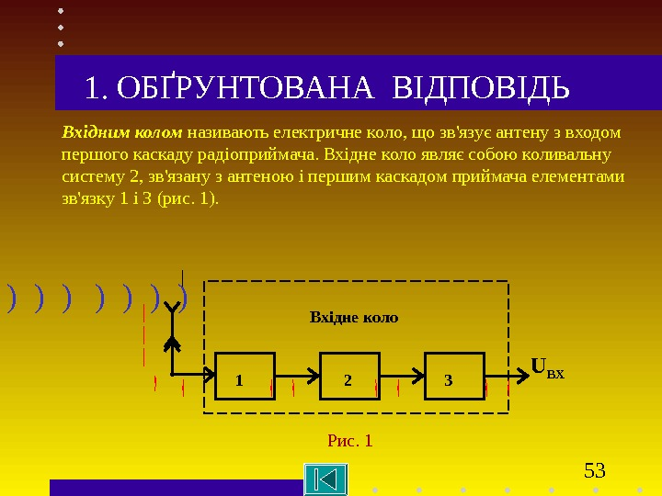
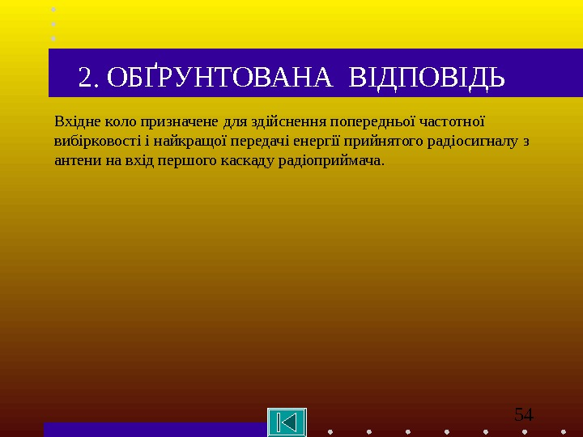
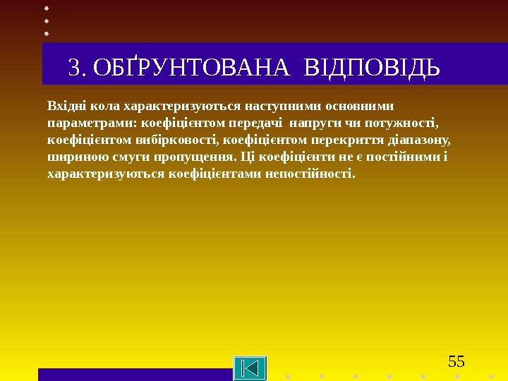
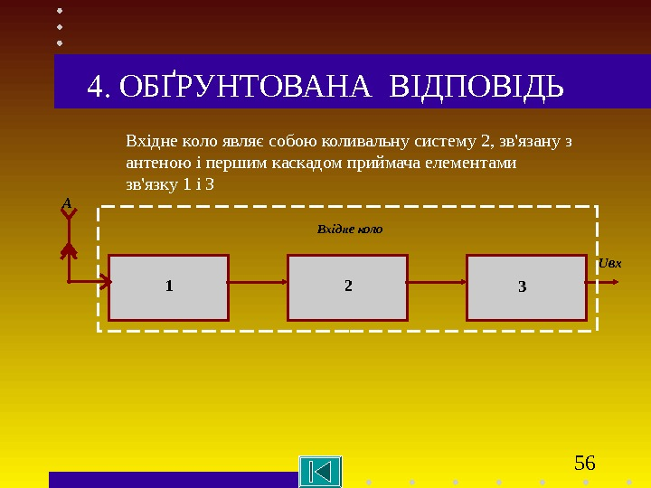
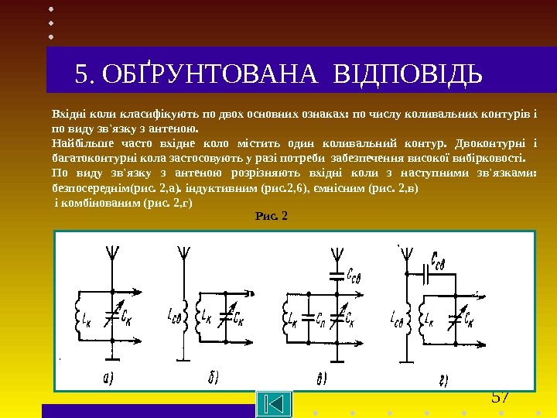
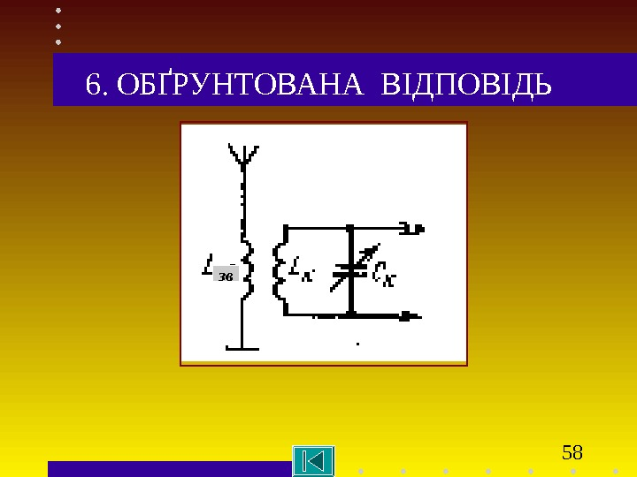
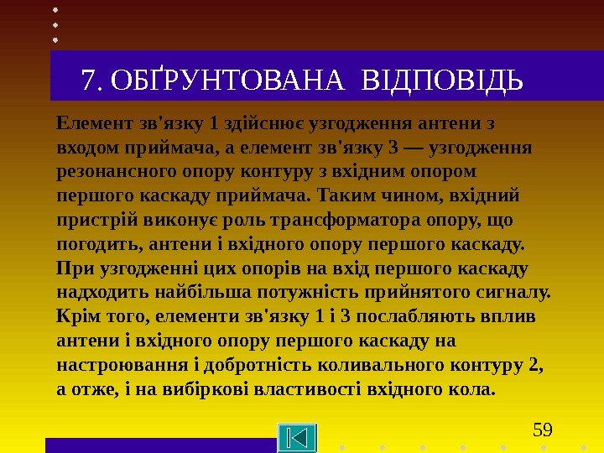
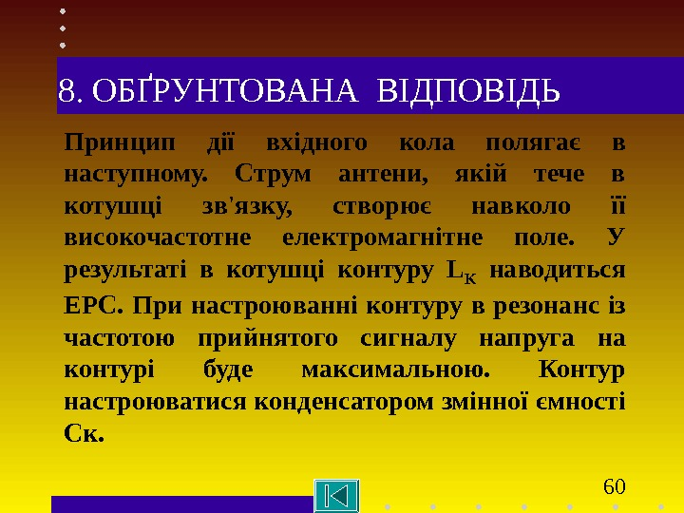
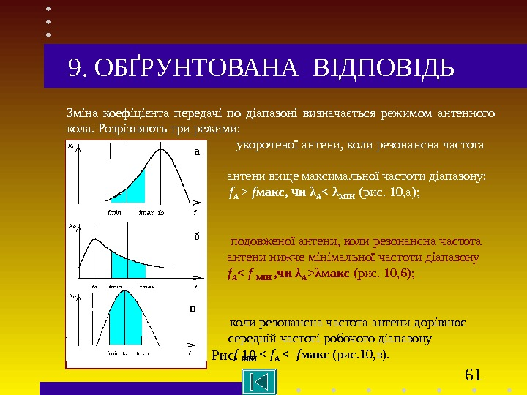
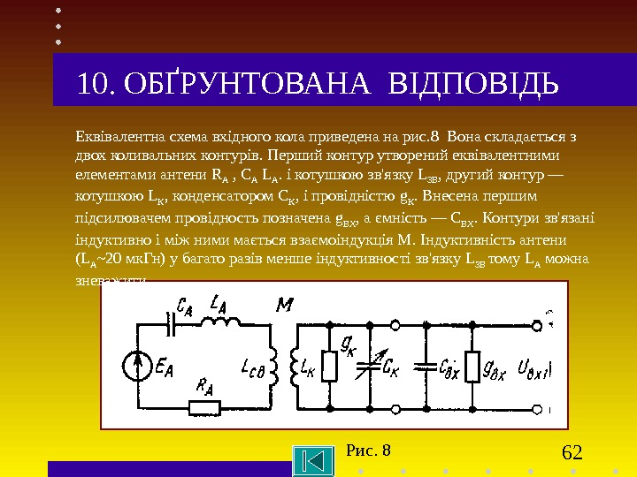
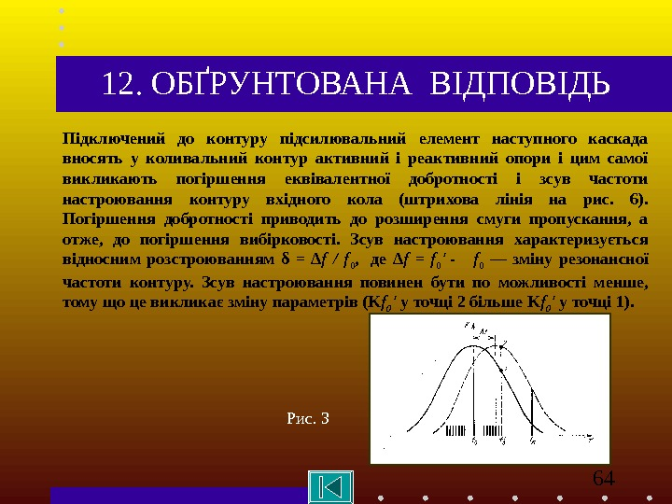
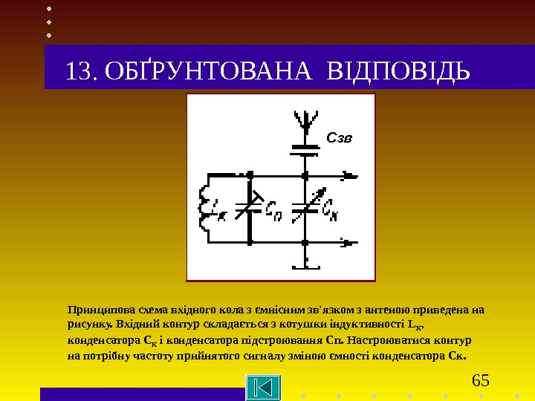
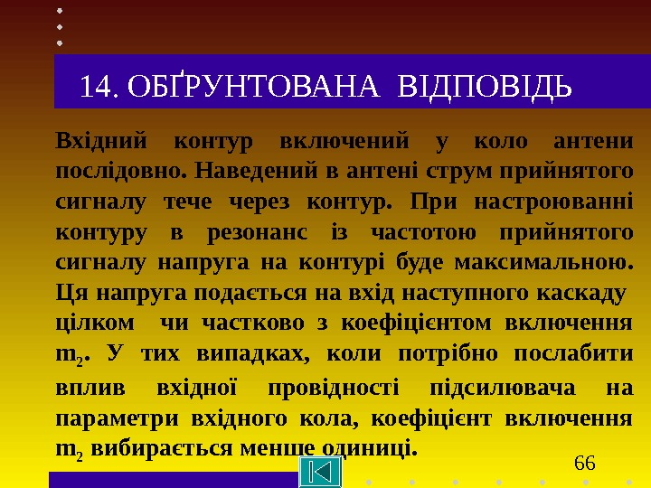
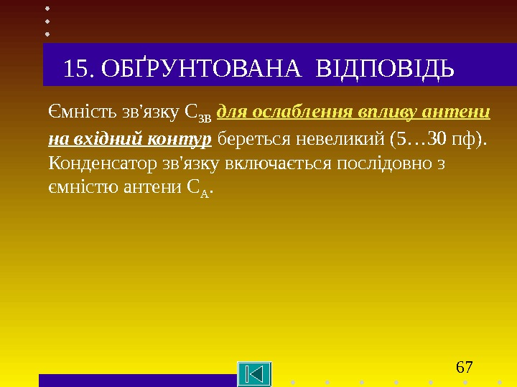
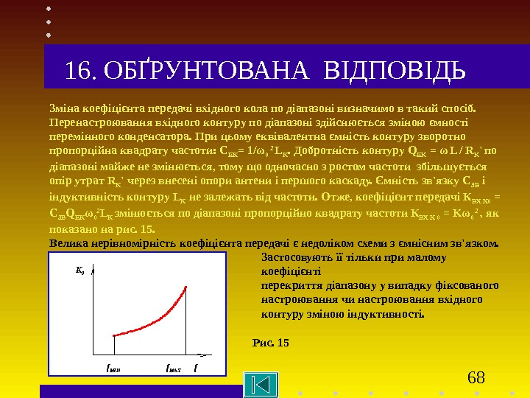
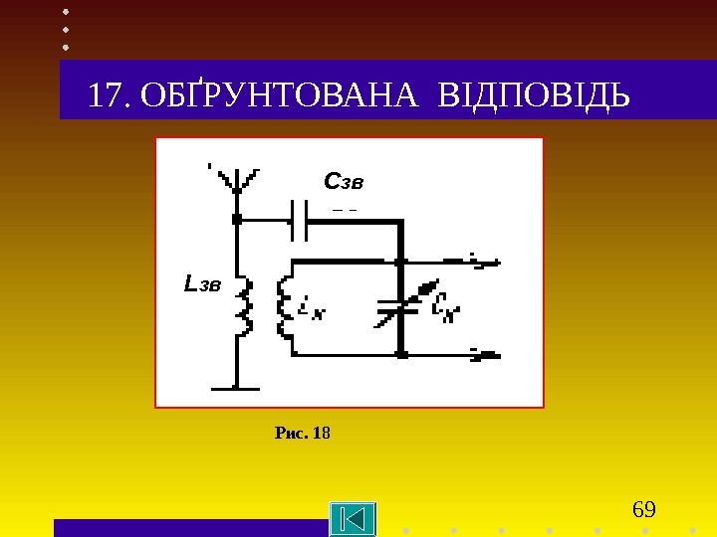
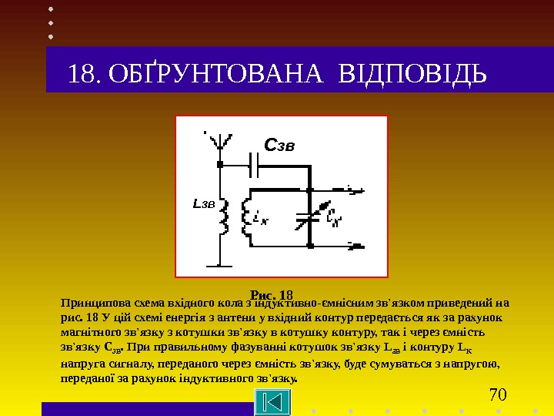
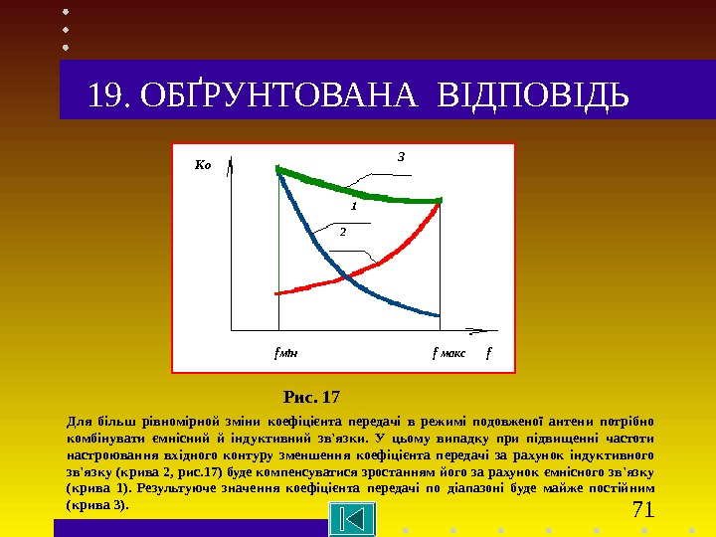
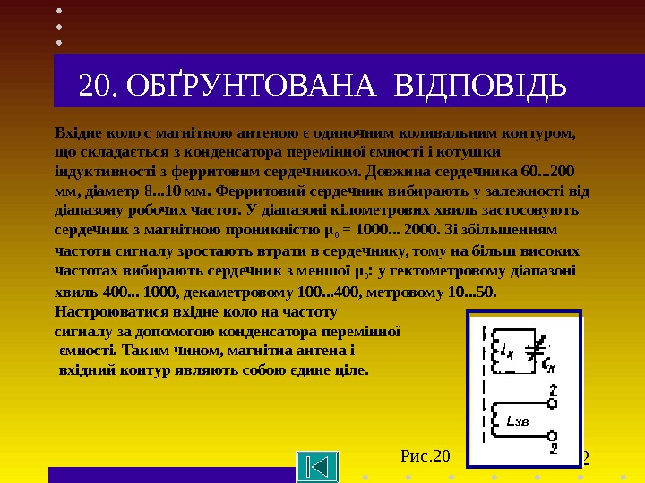
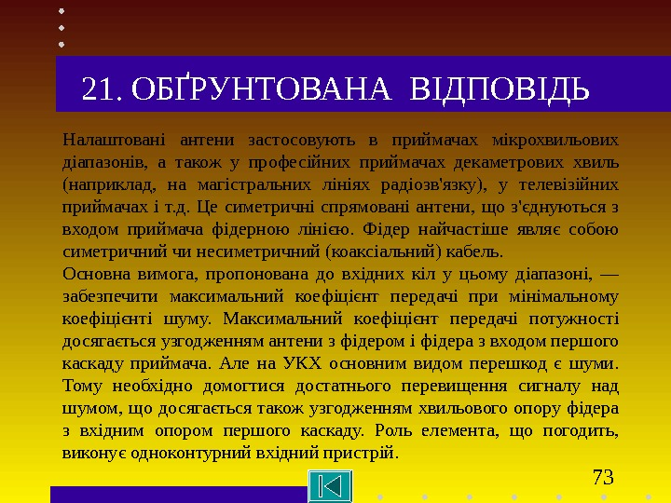
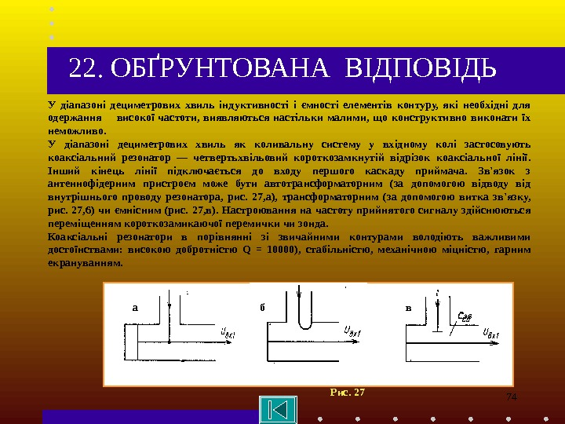
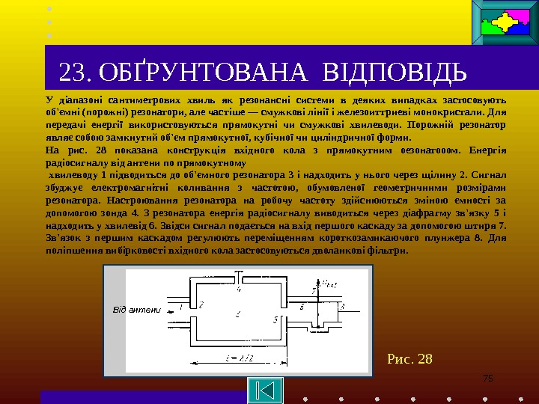
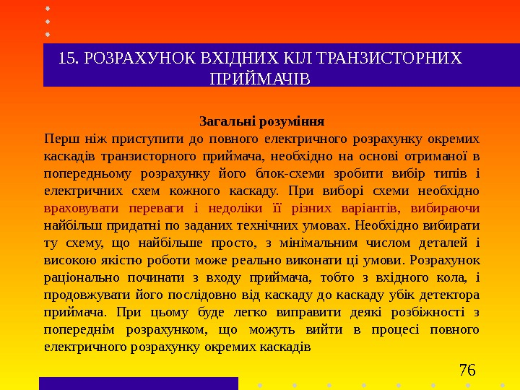
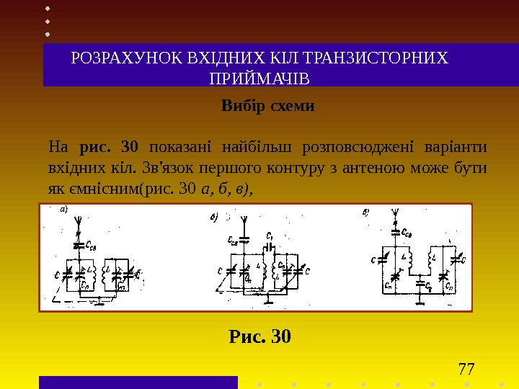
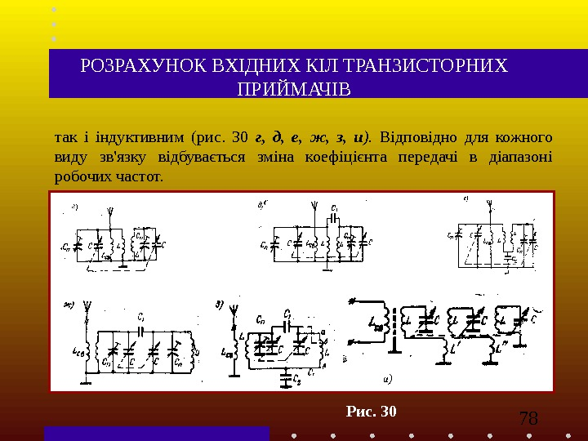
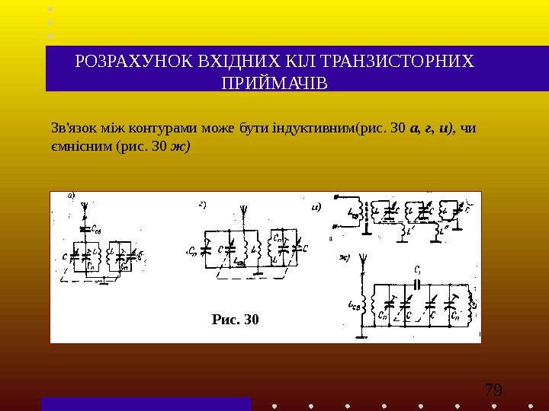
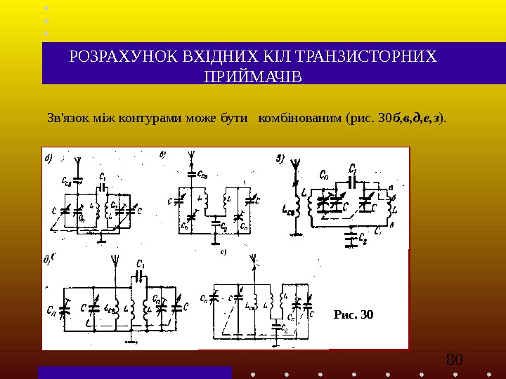
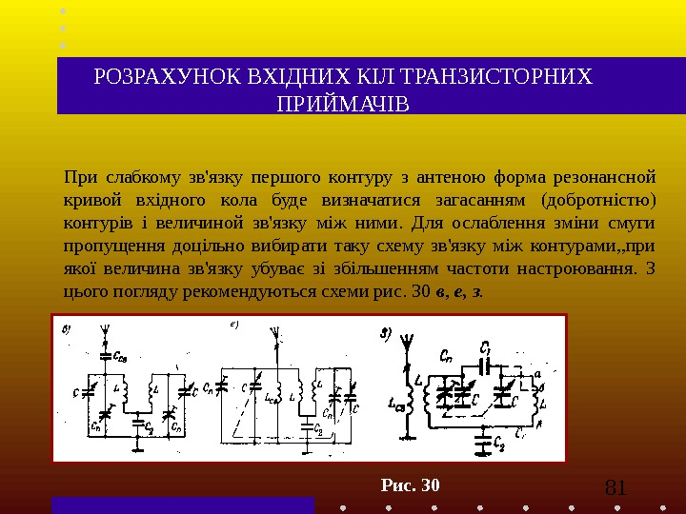
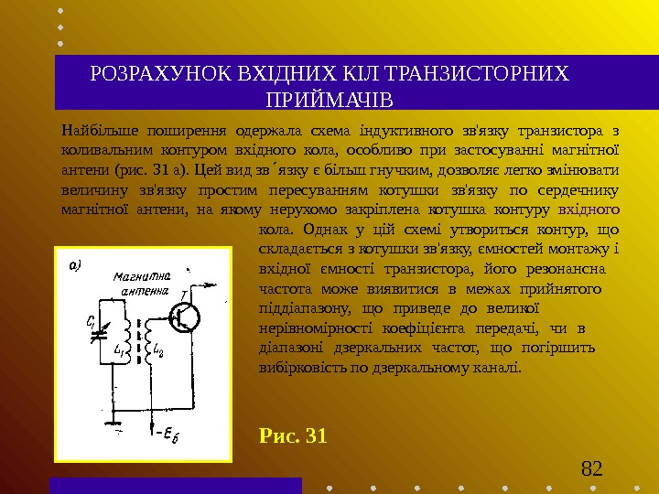
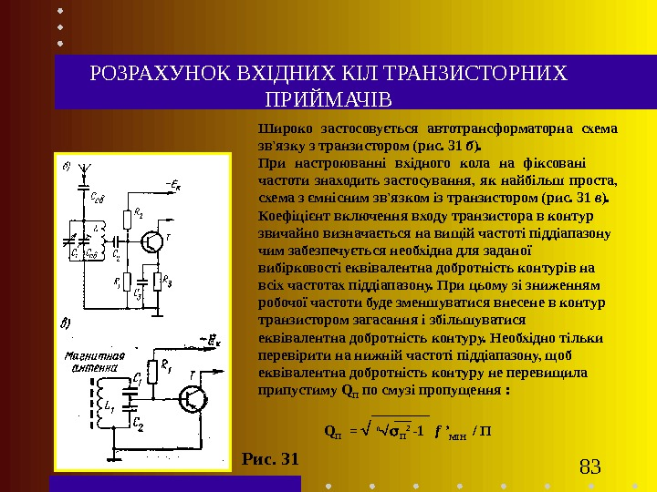
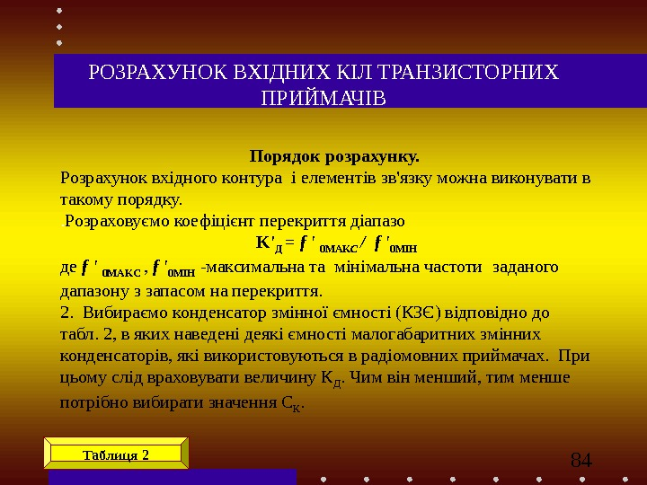
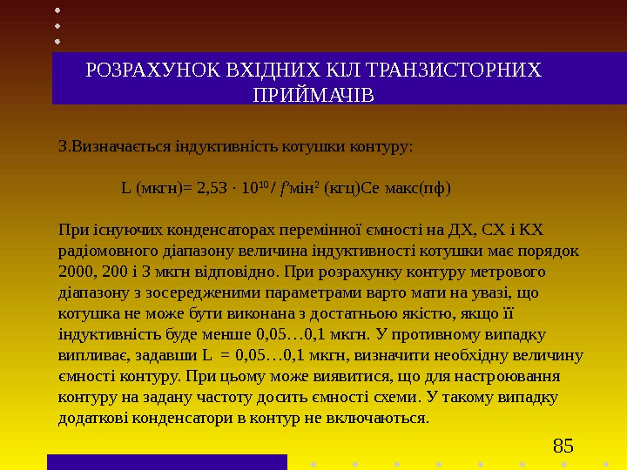
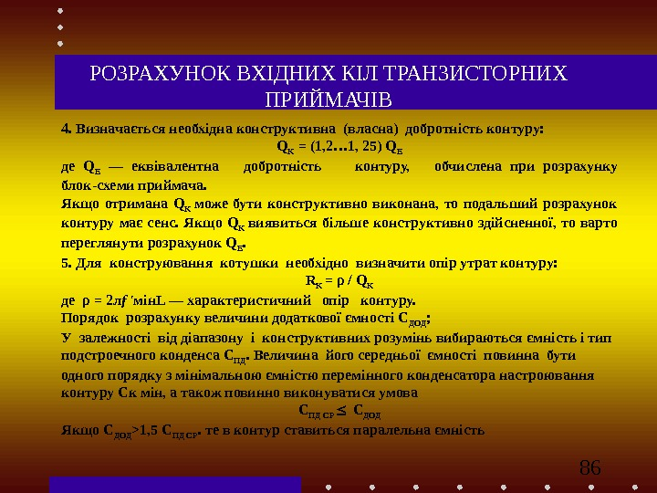
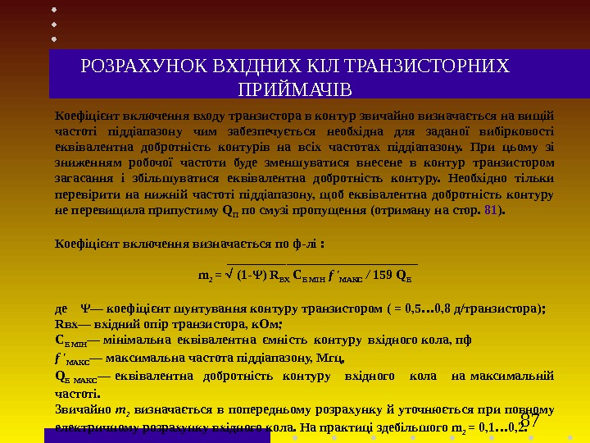
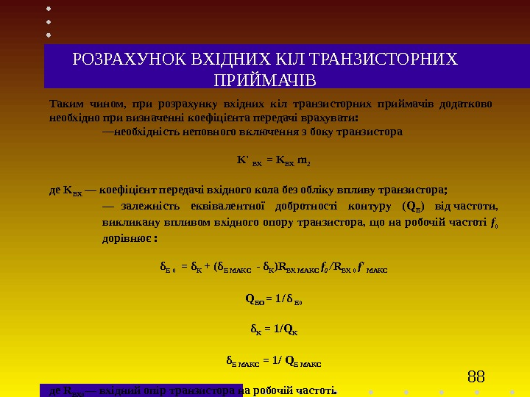
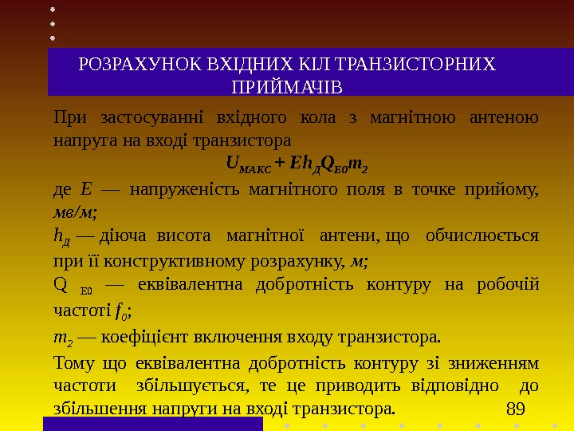
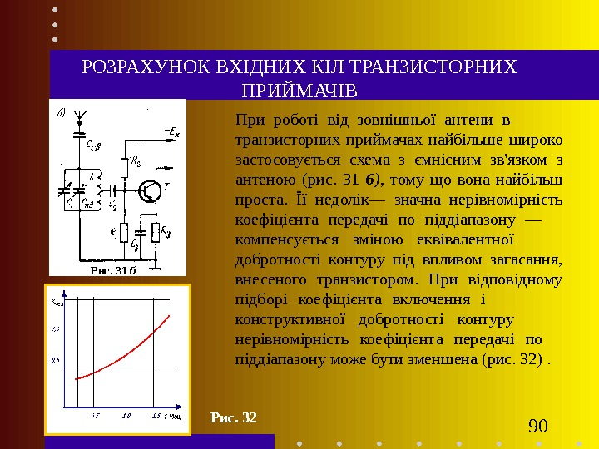
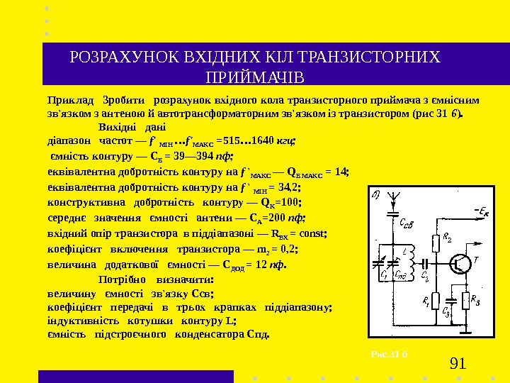
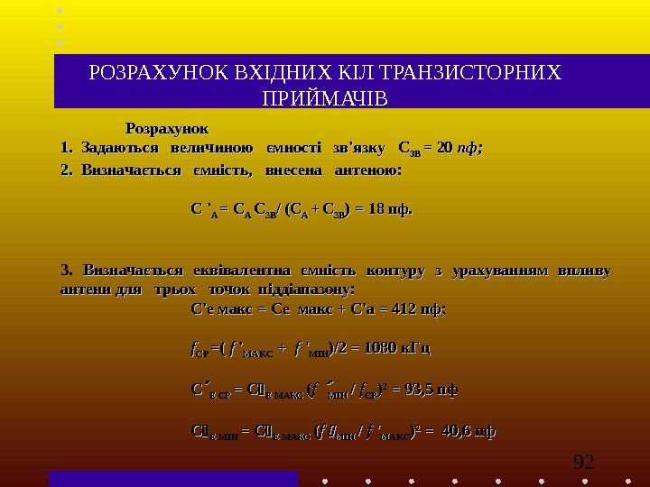
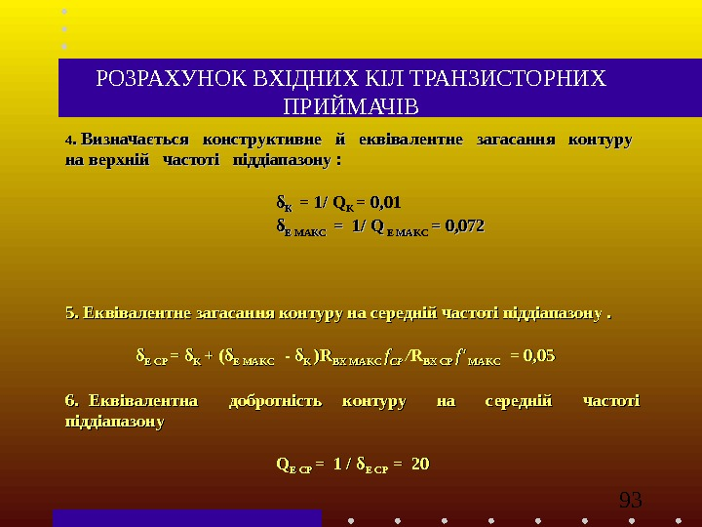
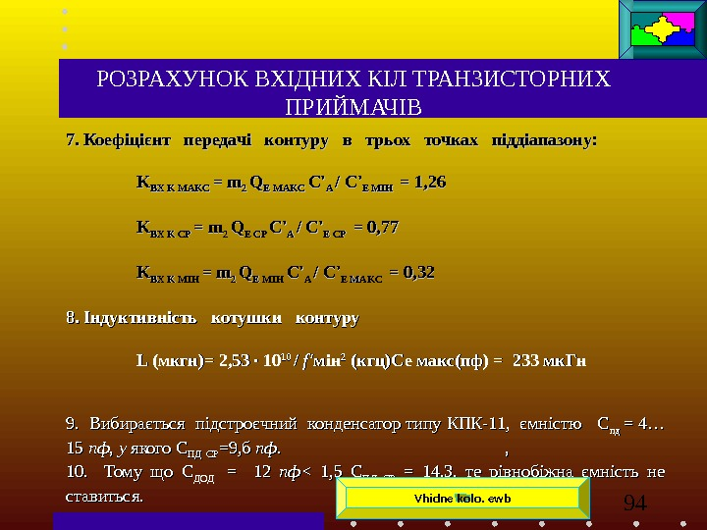
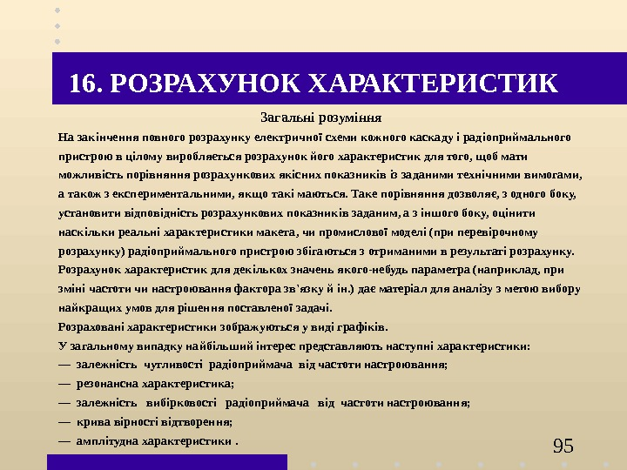
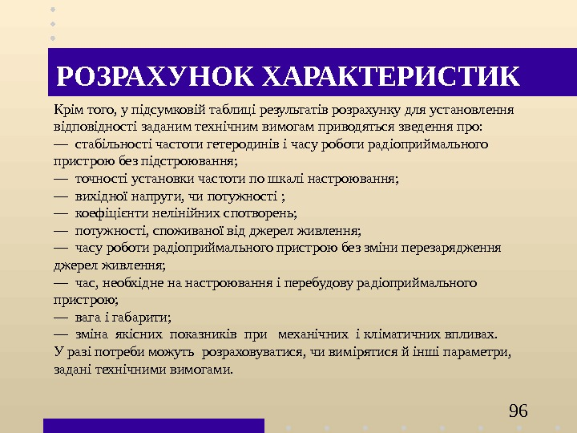
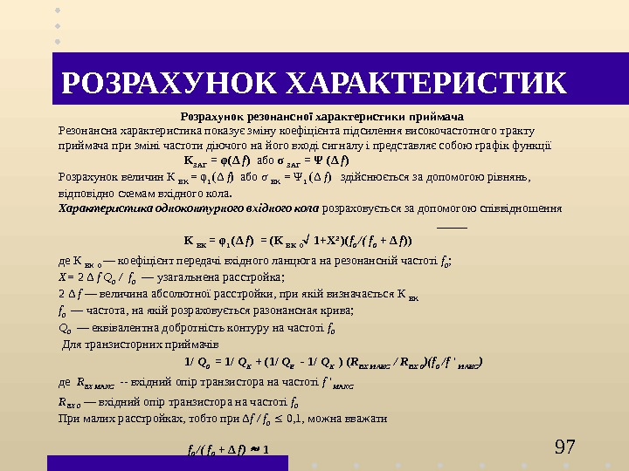
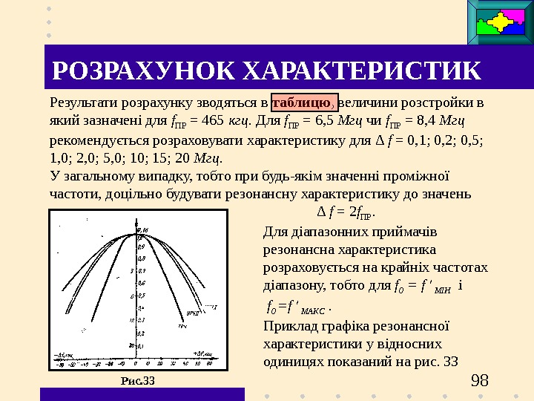
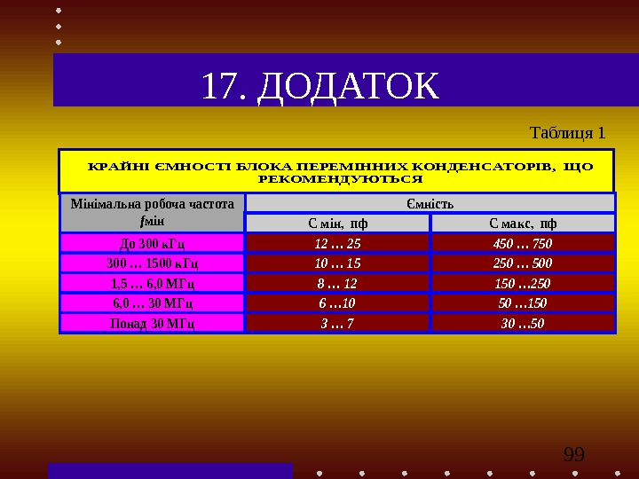
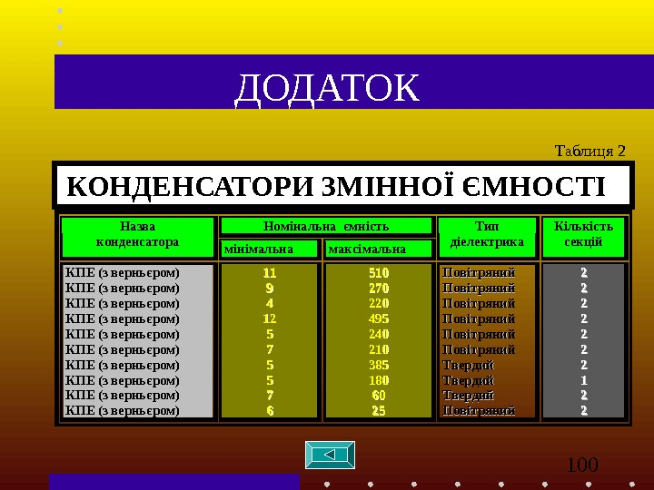
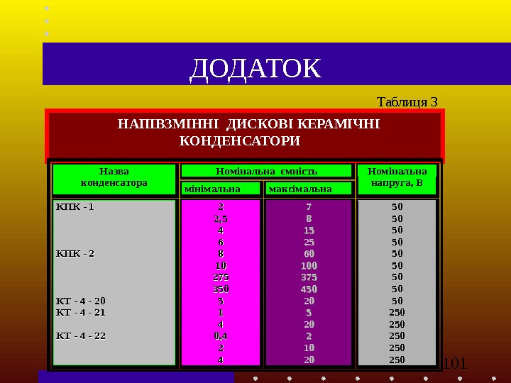
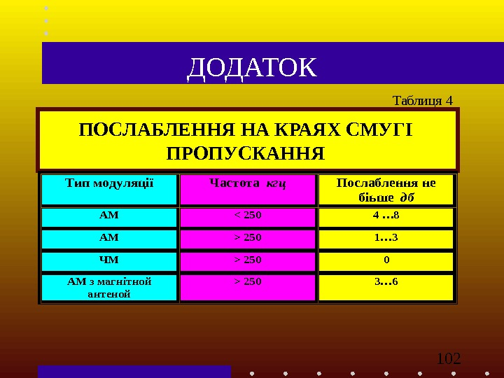
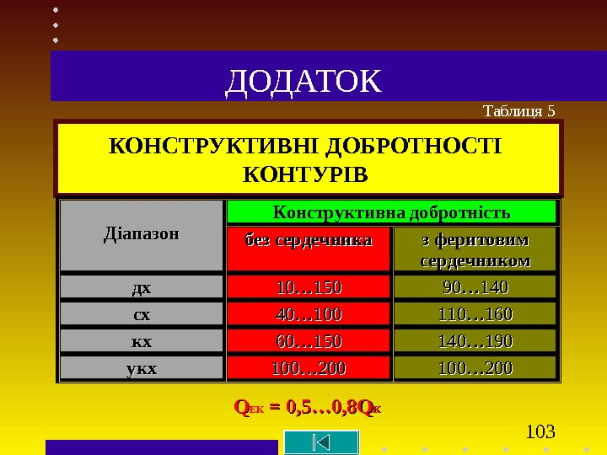
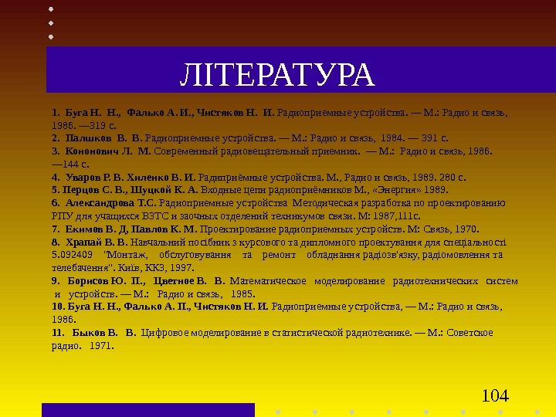
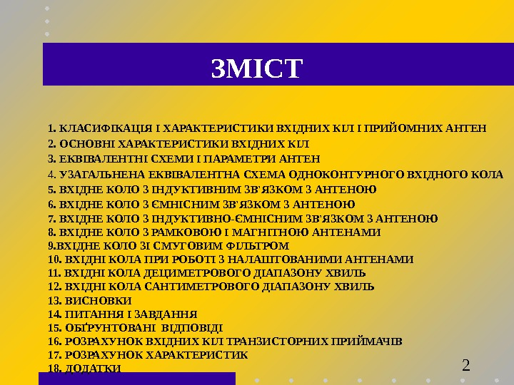
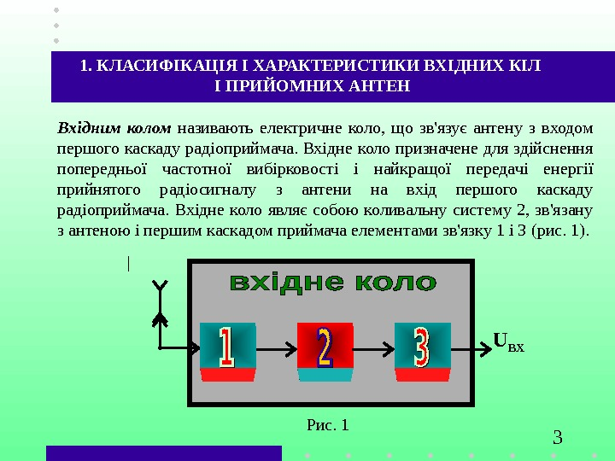
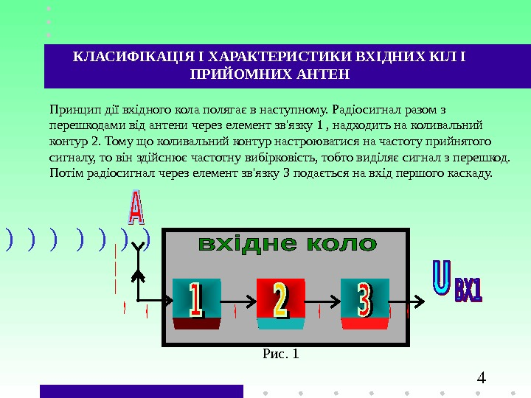
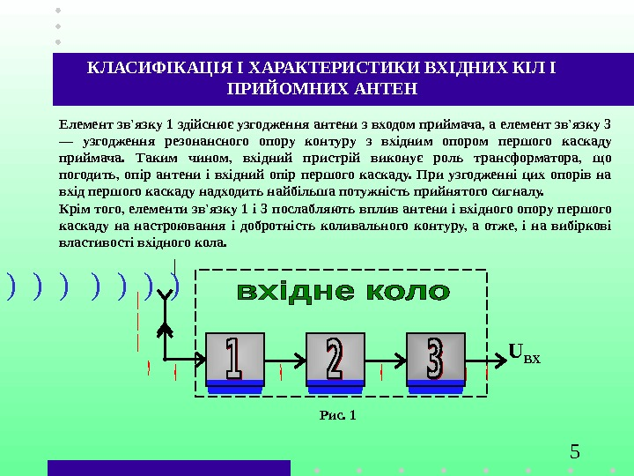
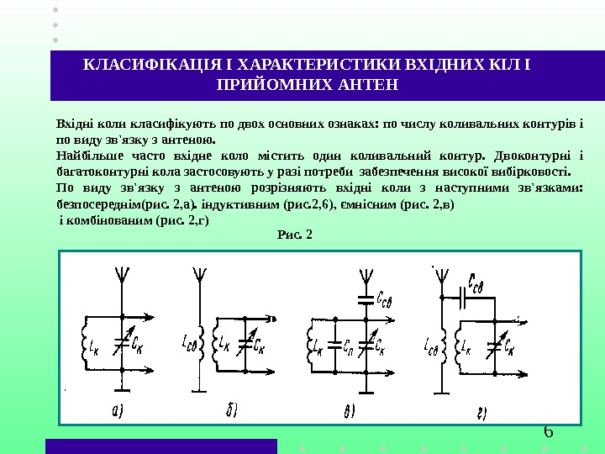
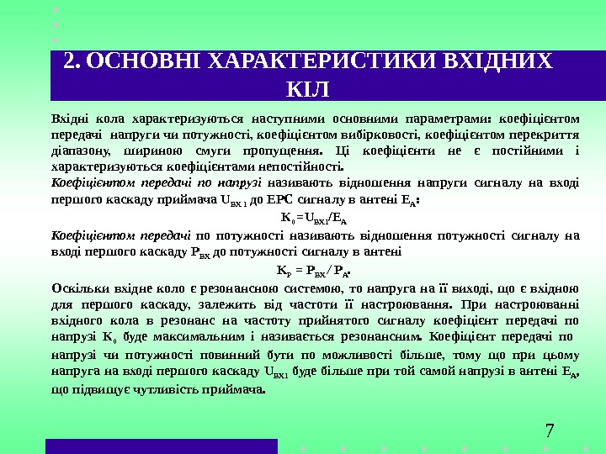
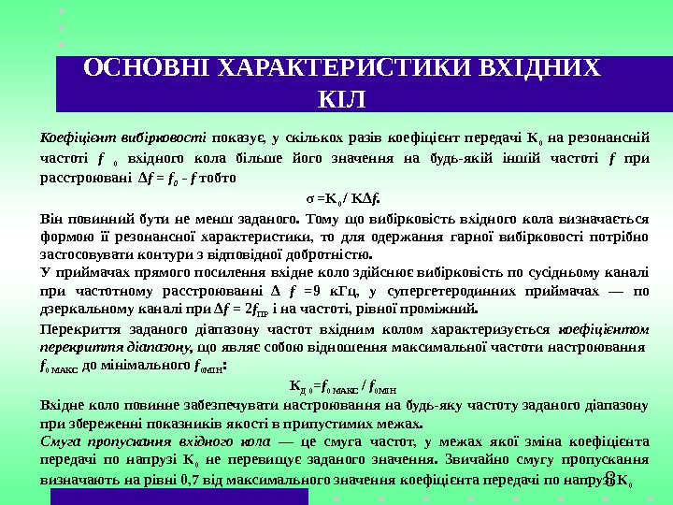
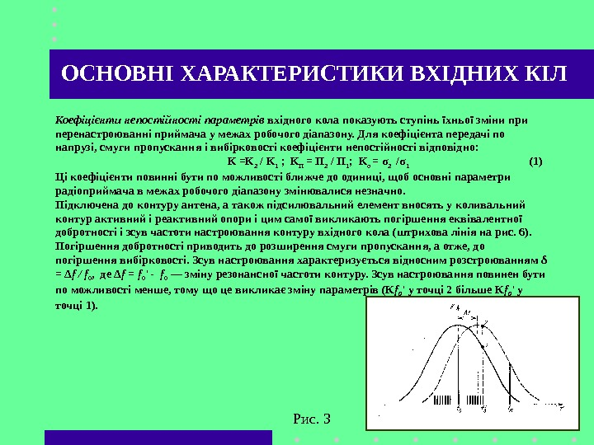
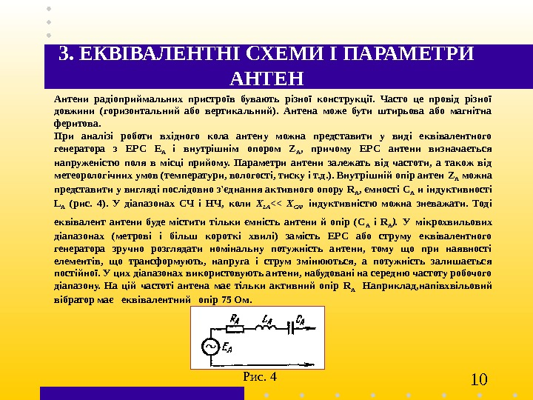
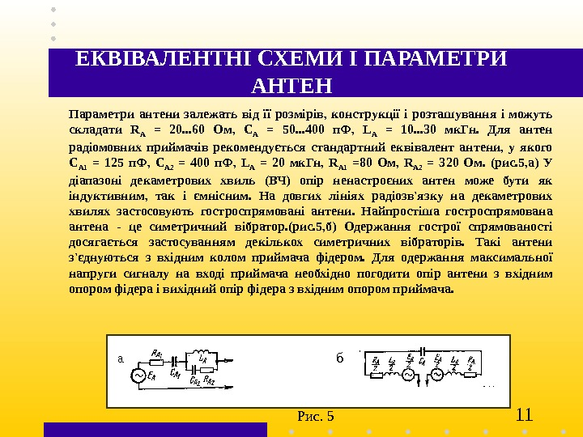
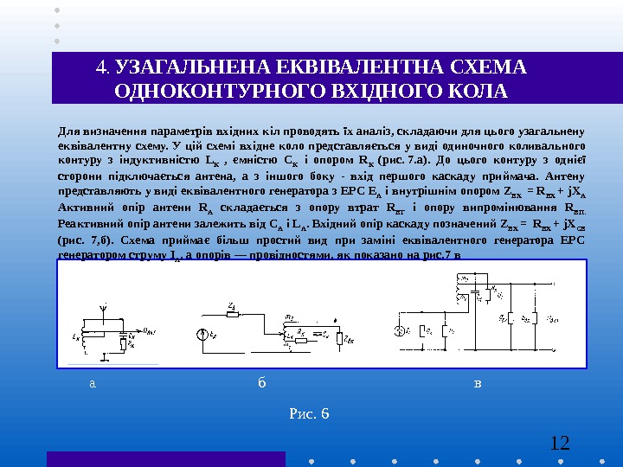
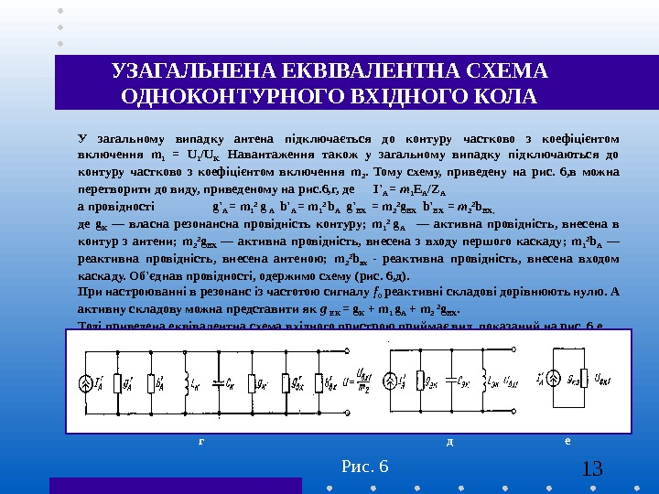
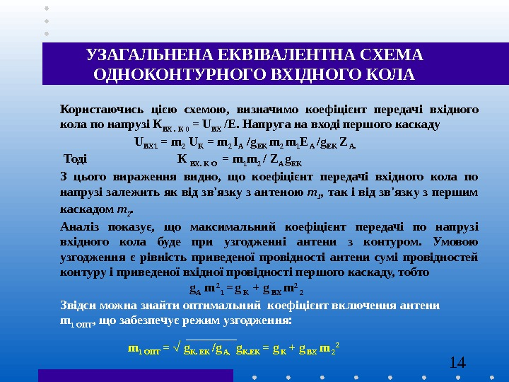
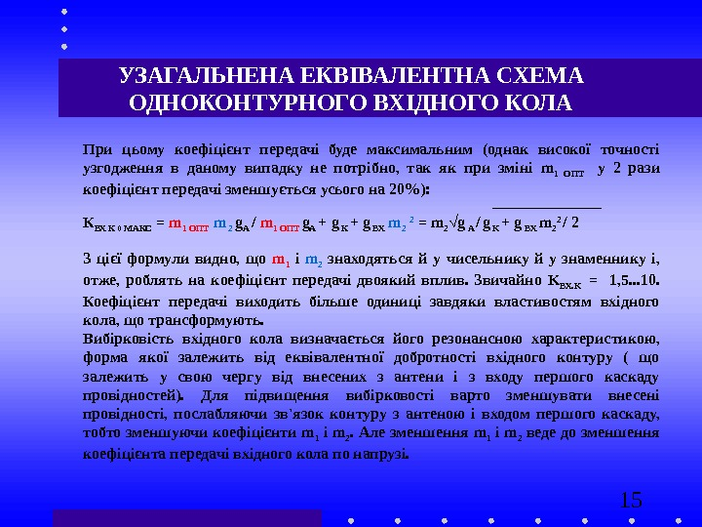
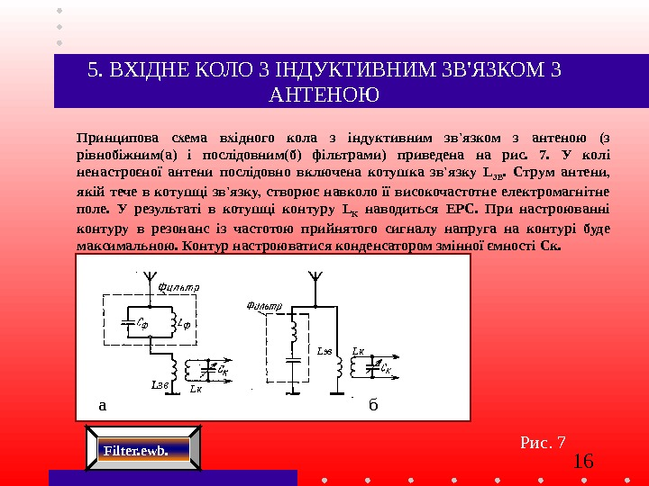
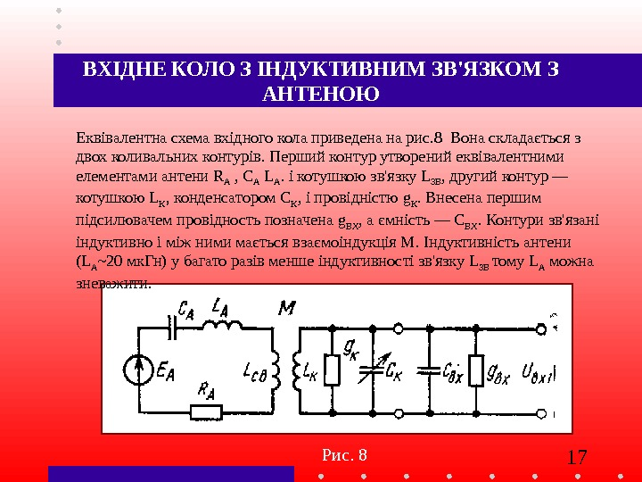
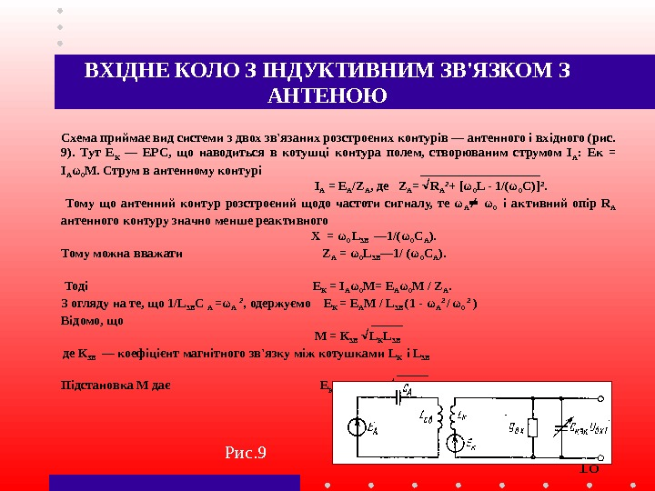
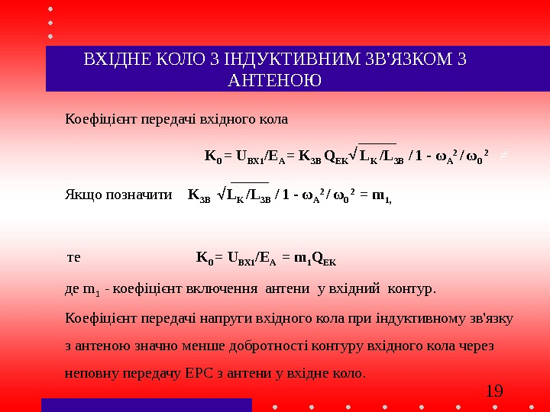
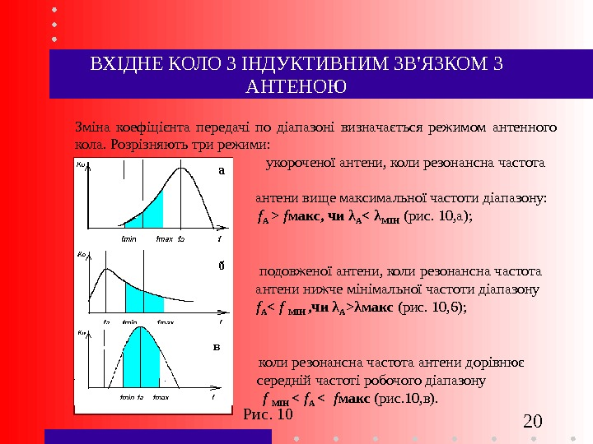
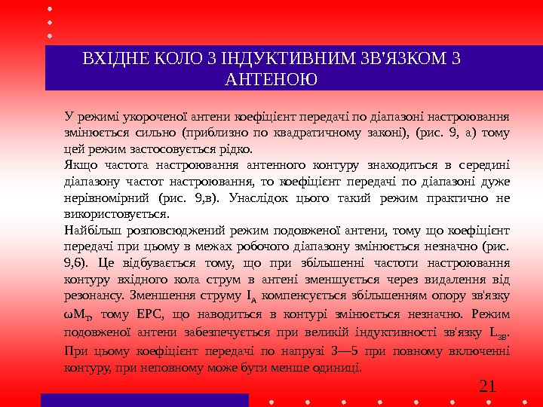
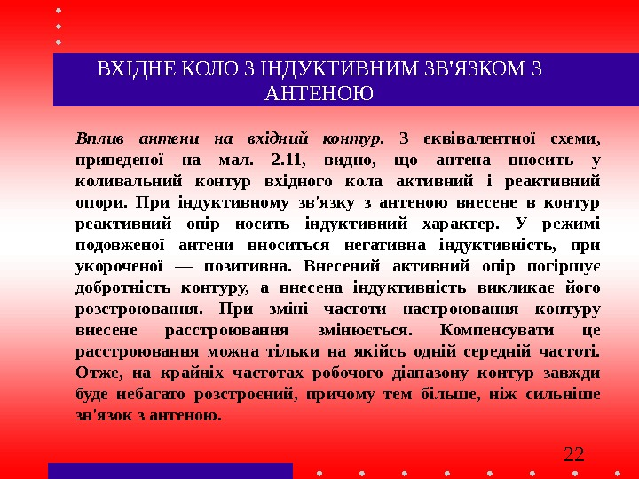
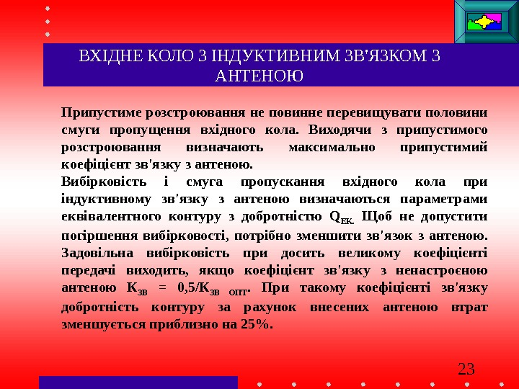
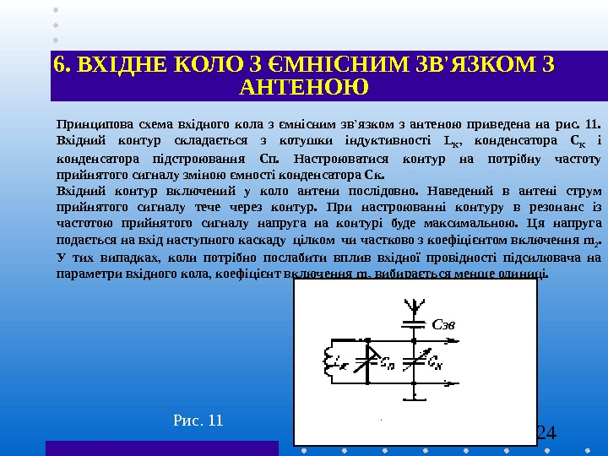
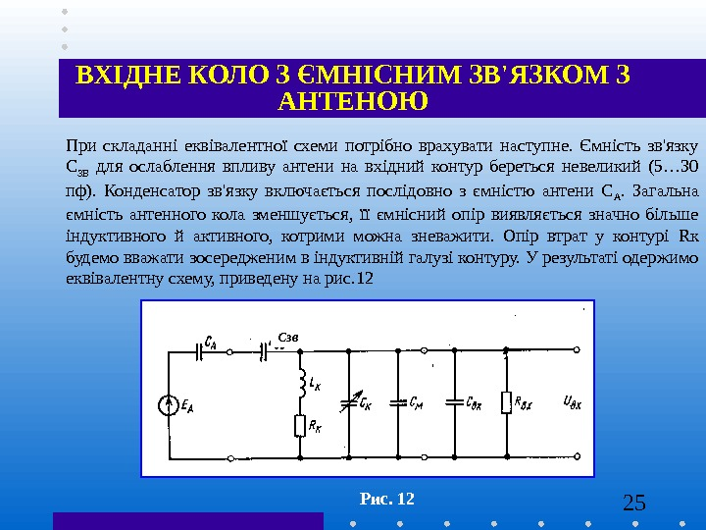
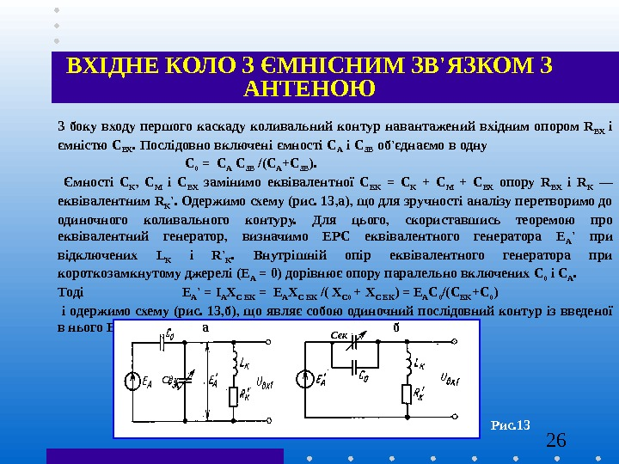
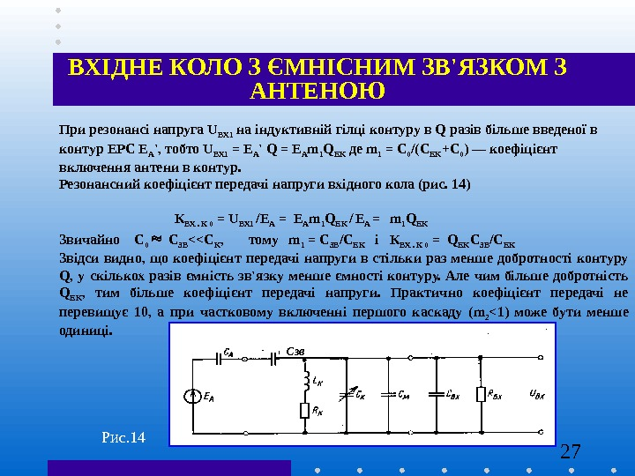
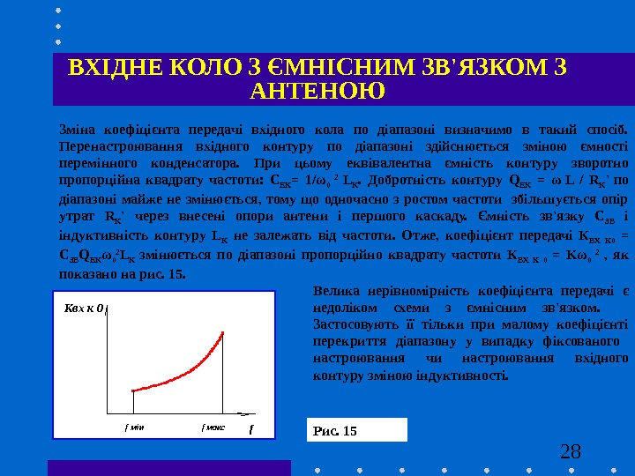
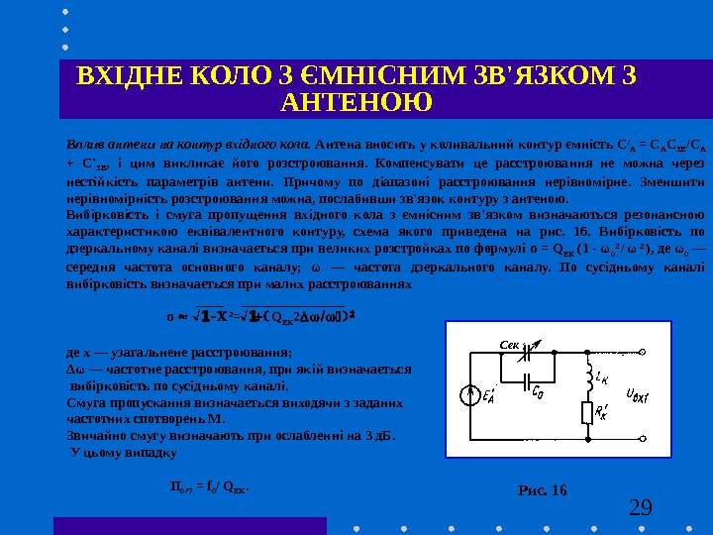
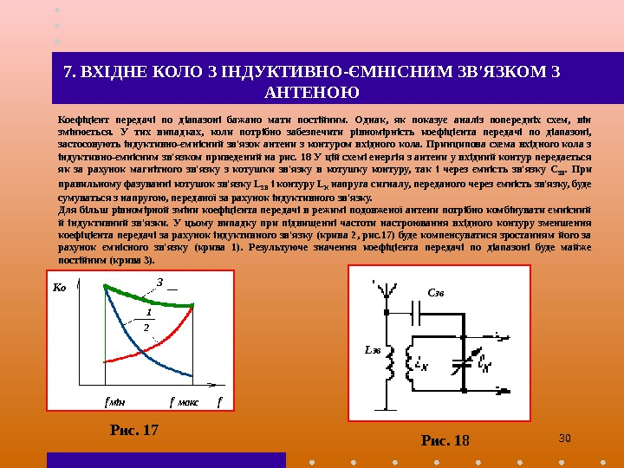
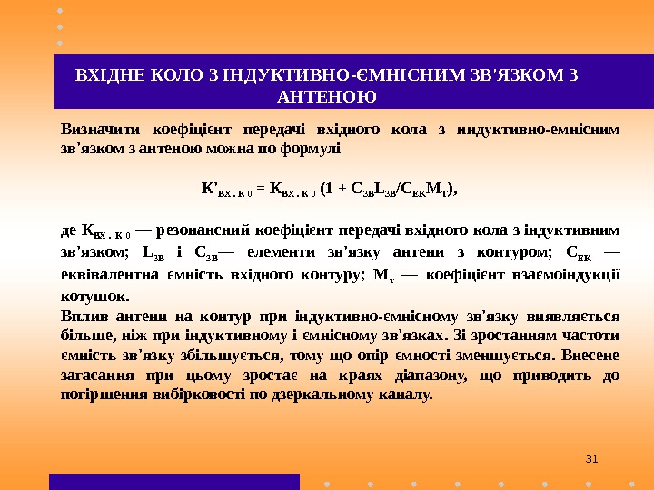
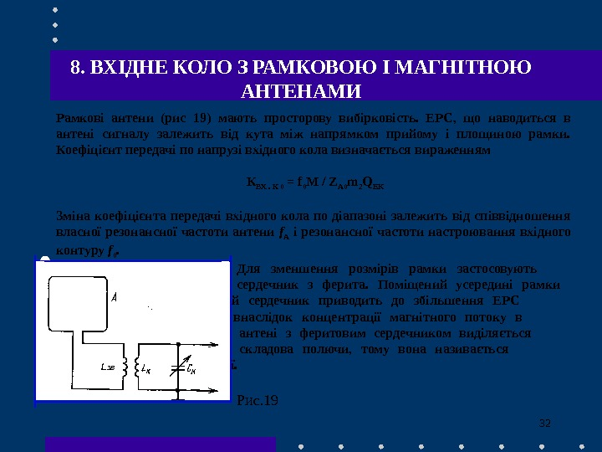
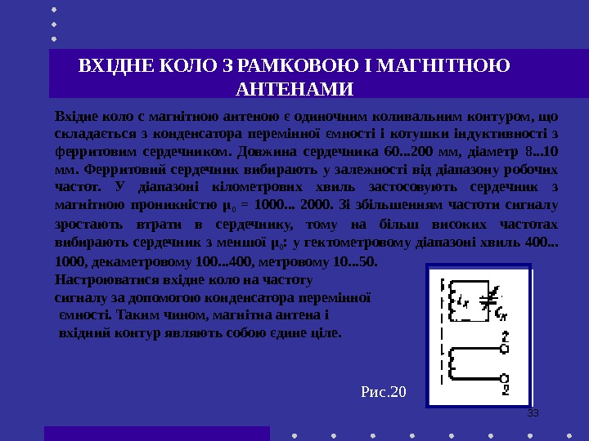
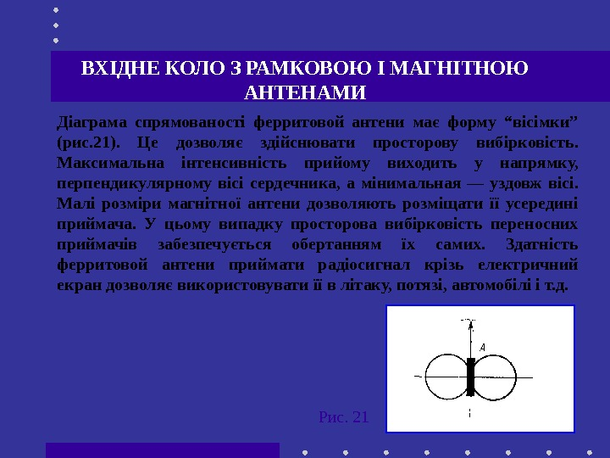
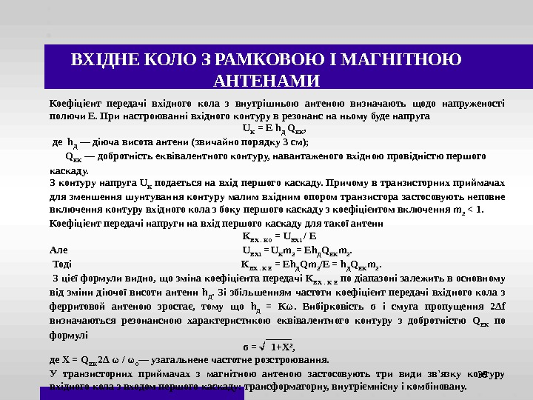
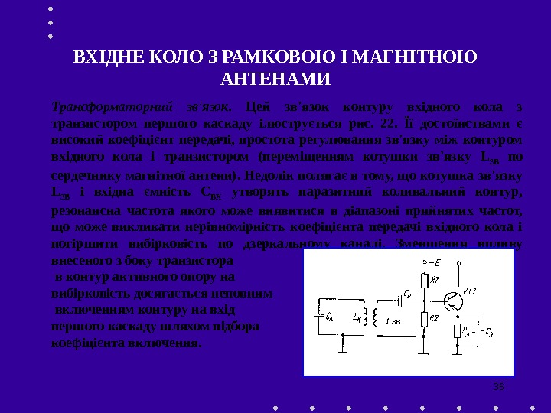
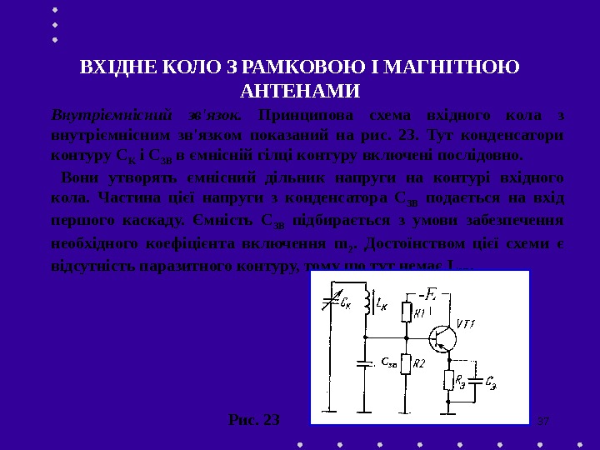
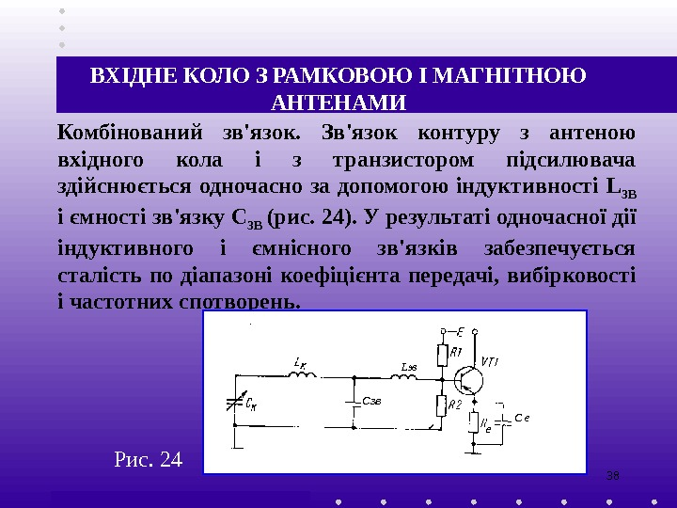
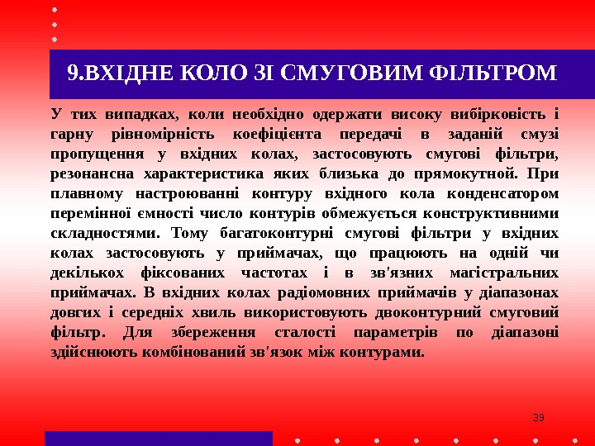
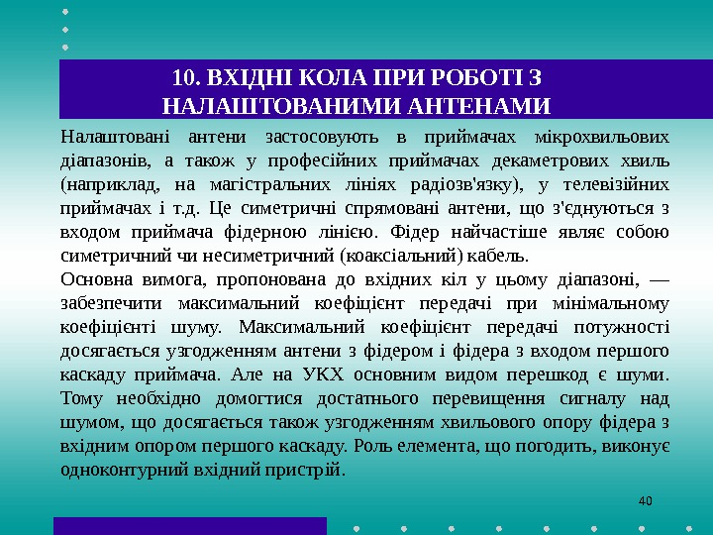
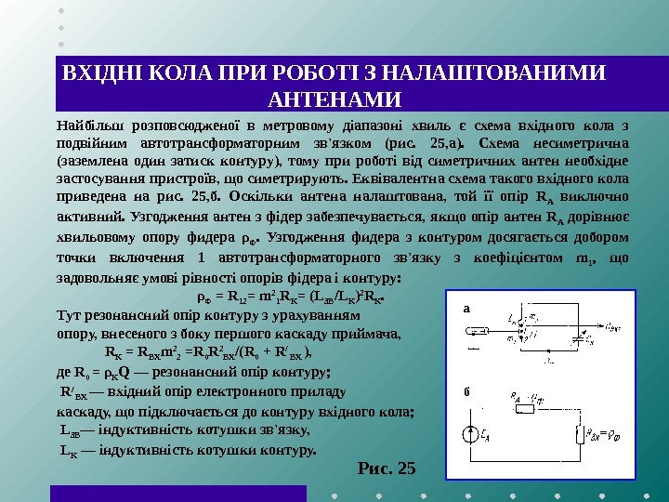
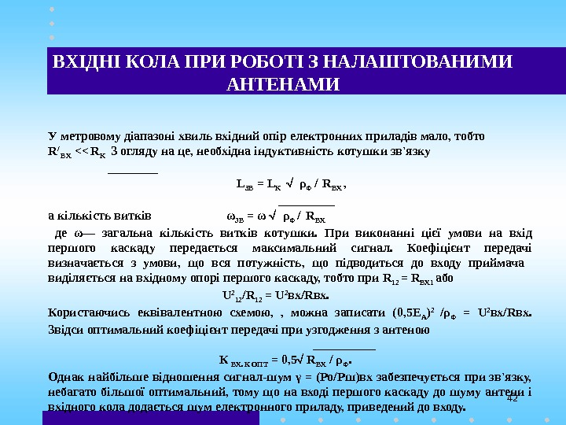
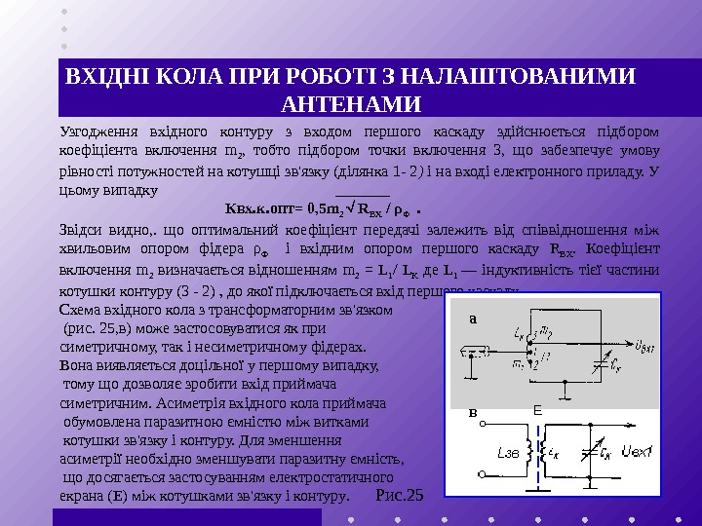
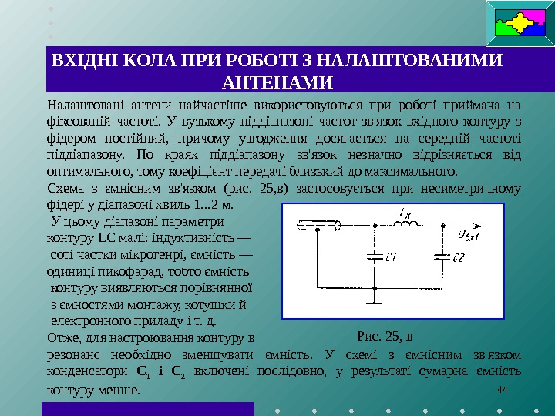
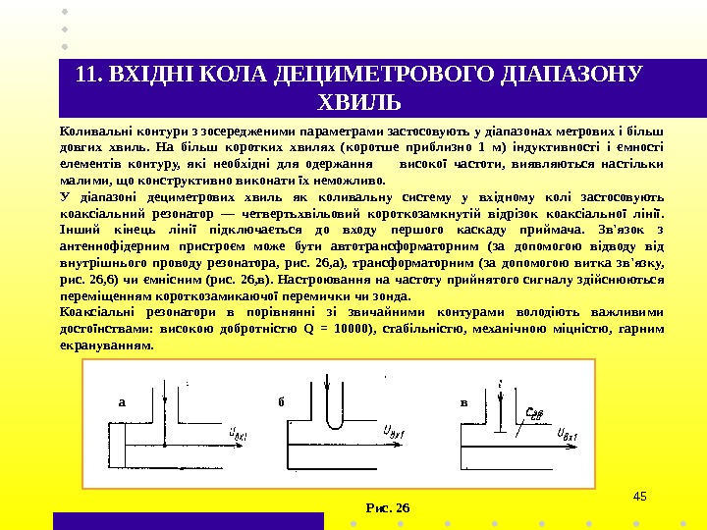
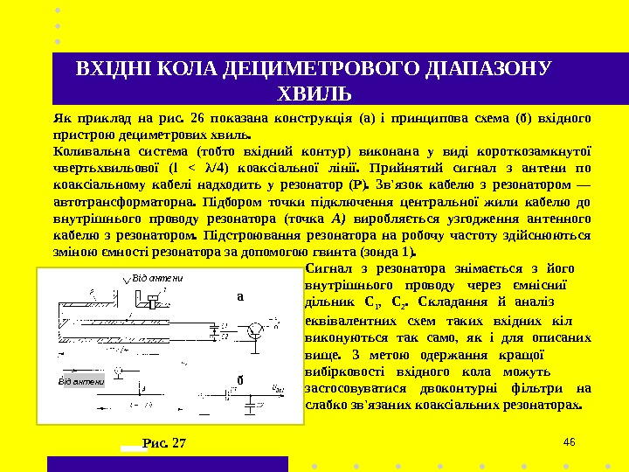
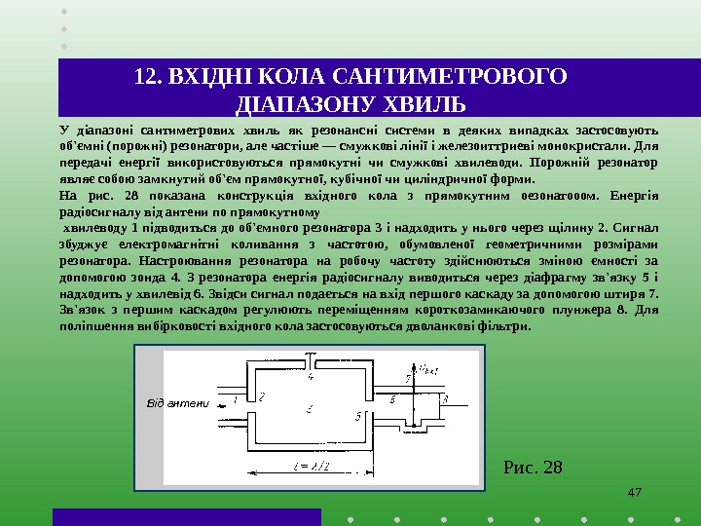
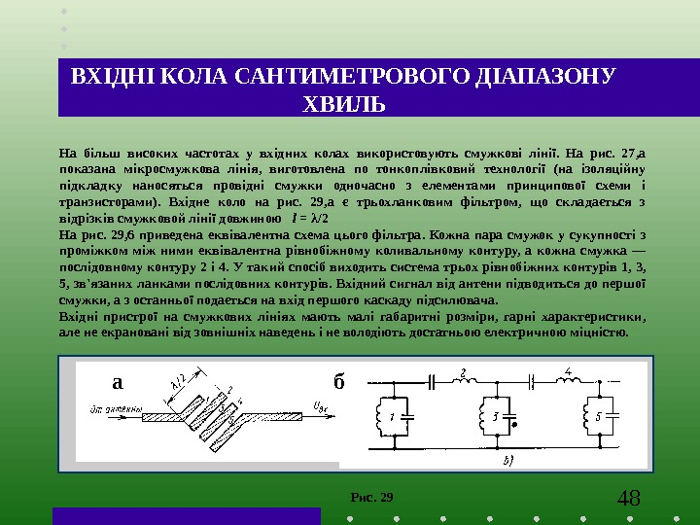
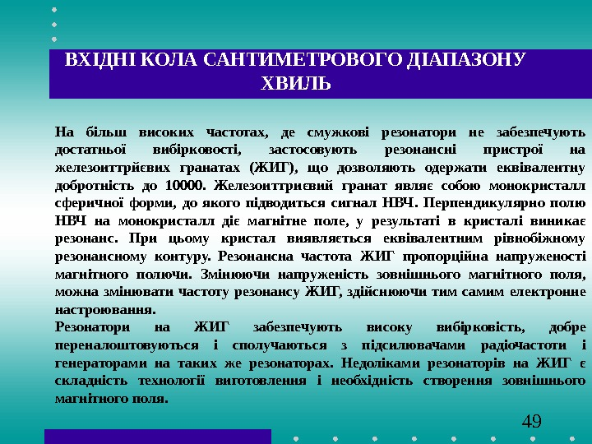
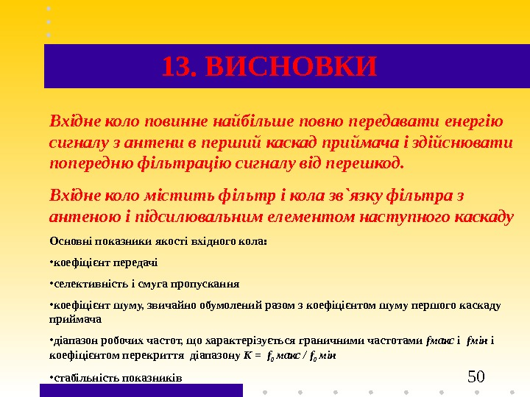
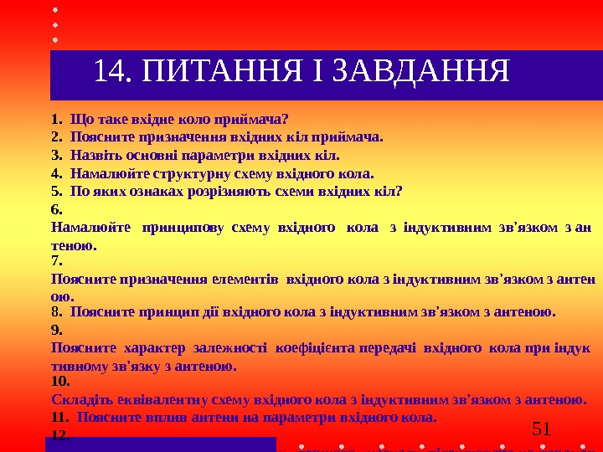
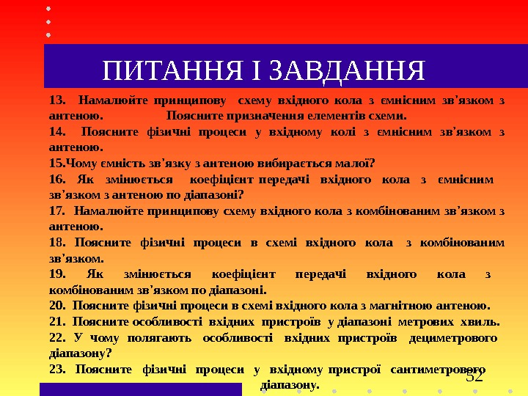
назад
вперёд
Скачать презентацию Інтерактивний посібник з предмету «Радіоприймальні пристрої» ВХ ІДНЕ
dip.ppt
- Размер: 1.2 Mегабайта
- Количество слайдов: 104

Описание презентации Інтерактивний посібник з предмету «Радіоприймальні пристрої» ВХ ІДНЕ по слайдам
Інтерактивний посібник з предмету «Радіоприймальні пристрої» ВХ ІДНЕ КОЛО
2 ЗМІСТ 1. КЛАСИФІКАЦІЯ І ХАРАКТЕРИСТИКИ ВХІДНИХ КІЛ І ПРИЙОМНИХ АНТЕН 2. ОСНОВНІ ХАРАКТЕРИСТИКИ ВХІДНИХ КІЛ 3. ЕКВІВАЛЕНТНІ СХЕМИ І ПАРАМЕТРИ АНТЕН 4. УЗАГАЛЬНЕНА ЕКВІВАЛЕНТНА СХЕМА ОДНОКОНТУРНОГО ВХІДНОГО КОЛА 5. ВХІДН E КОЛ O З ІНДУКТИВНИМ ЗВ’ЯЗКОМ З АНТЕНОЮ 6. ВХІДНЕ КОЛО З ЄМНІСНИМ ЗВ’ЯЗКОМ З АНТЕНОЮ 7. ВХІДНЕ КОЛО З ІНДУКТИВНО-ЄМНІСНИМ ЗВ’ЯЗКОМ З АНТЕНОЮ 8. ВХІДНЕ КОЛО З РАМКОВОЮ І МАГНІТНОЮ АНТЕНАМИ 9. ВХІДНЕ КОЛО ЗІ СМУГОВИМ ФІЛЬТРОМ 10. ВХІДНІ КОЛА ПРИ РОБОТІ З НАЛАШТОВАНИМИ АНТЕНАМИ 11. ВХІДНІ КОЛА ДЕЦИМЕТРОВОГО ДІАПАЗОНУ ХВИЛЬ 12. ВХІДНІ КОЛА САНТИМЕТРОВОГО ДІАПАЗОНУ ХВИЛЬ 13. ВИСНОВКИ 14. ПИТАННЯ І ЗАВДАННЯ 15. ОБҐРУНТОВАНI ВІДПОВІДI 16. РОЗРАХУНОК ВХІДНИХ КІЛ ТРАНЗИСТОРНИХ ПРИЙМАЧІВ 17. РОЗРАХУНОК ХАРАКТЕРИСТИК 18. ДОДАТ КИ
31. КЛАСИФІКАЦІЯ І ХАРАКТЕРИСТИКИ ВХІДНИХ КІЛ І ПРИЙОМНИХ АНТЕН Вхідним колом називають електричне коло, що зв’язує антену з входом першого каскаду радіоприймача. Вхідне коло призначене для здійснення попередньої частотної вибірковості і найкращої передачі енергії прийнятого радіосигналу з антени на вхід першого каскаду радіоприймача. Вхідне коло являє собою коливальну систему 2, зв’язану з антеною і першим каскадом приймача елементами зв’язку 1 і 3 (рис. 1). A U BX Рис.
4 КЛАСИФІКАЦІЯ І ХАРАКТЕРИСТИКИ ВХІДНИХ КІЛ І ПРИЙОМНИХ АНТЕН Принцип дії вхідного кола полягає в наступному. Радіосигнал разом з перешкодами від антени через елемент зв’язку 1 , надходить на коливальний контур 2. Тому що коливальний контур настроюватися на частоту прийнятого сигналу, то він здійснює частотну вибірковість, тобто виділяє сигнал з перешкод. Потім радіосигнал через елемент зв’язку 3 подається на вхід першого каскаду. ) ) ) ) Рис.
5 КЛАСИФІКАЦІЯ І ХАРАКТЕРИСТИКИ ВХІДНИХ КІЛ І ПРИЙОМНИХ АНТЕНA U BXЕлемент зв’язку 1 здійснює узгодження антени з входом приймача, а елемент зв’язку 3 — узгодження резонансного опору контуру з вхідним опором першого каскаду приймача. Таким чином, вхідний пристрій виконує роль трансформатора, що погодить, опiр антени і вхідний опір першого каскаду. При узгодженні цих опорів на вхід першого каскаду надходить найбільша потужність прийнятого сигналу. Крім того, елементи зв’язку 1 і 3 послабляють вплив антени і вхідного опору першого каскаду на настроювання і добротність коливального контуру, а отже, і на вибіркові властивості вхідного кола. Рис. 1) ) ) )
6 КЛАСИФІКАЦІЯ І ХАРАКТЕРИСТИКИ ВХІДНИХ КІЛ І ПРИЙОМНИХ АНТЕН Вхідні коли класифікують по двох основних ознаках: по числу коливальних контурів і по виду зв’язку з антеною. Найбільше часто вхідне коло містить один коливальний контур. Двоконтурні і багатоконтурні кола застосовують у разі потреби забезпечення високої вибірковості. По виду зв’язку з антеною розрізняють вхідні коли з наступними зв’язками: безпосереднім(рис. 2, а). індуктивним (рис. 2, 6), ємнісним (рис. 2, в) і комбінованим (рис. 2, г) б в г а Рис.
72. ОСНОВНІ ХАРАКТЕРИСТИКИ ВХІДНИХ КІЛ Вхідні кола характеризуються наступними основними параметрами: коефіцієнтом передачі напруги чи потужності, коефіцієнтом вибірковості, коефіцієнтом перекриття діапазону, шириною смуги пропущення. Ці коефіцієнти не є постійними і характеризуються коефіцієнтами непостійності. Коефіцієнтом передачі по напрузі називають відношення напруги сигналу на вході першого каскаду приймача U BX 1 до ЕРС сигналу в антені Е А : К 0 = U BX 1 / E A Коефіцієнтом передачі по потужності називають відношення потужності сигналу на вході першого каскаду Р BX до потужності сигналу в антені K P = P BX / P A. Оскільки вхідн e кол o є резонансною системою, то напруга на її виході, що є вхідною для першого каскаду, залежить від частоти її настроювання. При настроюванні вхідного кола в резонанс на частоту прийнятого сигналу коефіцієнт передачі по напрузі К 0 буде максимальним і називається резонансним. Коефіцієнт передачі по напрузі чи потужності повинний бути по можливості більше, тому що при цьому напруга на вході першого каскаду U BX 1 буде більше при то й само й напрузі в антені Е А , що підвищує чутливість приймача.
8 ОСНОВНІ ХАРАКТЕРИСТИКИ ВХІДНИХ КІЛ Коефіцієнт вибірковості показує, у скількох разів коефіцієнт передачі К 0 на резонансній частоті f 0 вхідного кола більше його значення на будь-якій іншій частоті f при расстроювані Δ f = f 0 — f тобто σ =K 0 / KΔ f. Він повинний бути не менш заданого. Тому що вибірковість вхідного кола визначається формою її резонансної характеристики, то для одержання гарної вибірковості потрібно застосовувати контури з відповідної добротністю. У приймачах прямого посилення вхідн e кол o здійснює вибірковість по сусідньому каналі при частотно му расстроюванні Δ f = 9 к Г ц, у супергетеродинних приймачах — по дзеркальному каналі при Δ f = 2 f ПР і на частоті, рівної проміжний. Перекриття заданого діапазону частот вхідним колом характеризується коефіцієнтом перекриття діапазону, що являє собою відношення максимальної частоти настроювання f 0 МАКС до мінімального f 0 МІН : К Д 0 = f 0 МАКС / f 0 МІН Вхідне коло повинне забезпечувати настроювання на будь-яку частоту заданого діапазону при збереженні показників якості в припустимих межах. Смуга пропускання вхідного кола — це смуга частот, у межах якої зміна коефіцієнта передачі по напрузі К 0 не перевищує заданого значення. Звичайно смугу пропускання визначають на рівні 0, 7 від максимального значення коефіцієнта передачі по напрузі К
9 ОСНОВНІ ХАРАКТЕРИСТИКИ ВХІДНИХ КІЛ Рис. 3 Коефіцієнти непостійності параметрів вхідного кола показують ступінь їхньої зміни при перенастроюванні приймача у межах робочого діапазону. Для коефіцієнта передачі по напрузі, смуги пропускання і вибірковості коефіцієнти непостійності відповідно: К =К 2 / К 1 ; К П = П 2 / П 1 ; К σ = σ 2 /σ 1 (1) Ці коефіцієнти повинні бути по можливості ближче до одиниці, щоб основні параметри радіоприймача в межах робочого діапазону змінювалися незначно. Підключена до контуру антена, а також підсилювальний елемент вносять у коливальний контур активний і реактивний опори і цим самої викликають погіршення еквівалентної добротності і зсув частоти настроювання контуру вхідного кола (штрихова лінія на рис. 6). Погіршення добротності приводить до розширення смуги пропускання, а отже, до погіршення вибірковості. Зсув настроювання характеризується відносним розстроюванням δ = Δ f / f 0 , де Δ f = f 0 ‘ — f 0 — зміну резонансної частоти контуру. Зсув настроювання повинен бути по можливості менше, тому що це викликає зміну п араметрів ( K f 0 ‘ у точці 2 більше K f 0 ‘ у точці 1 ).
103. ЕКВІВАЛЕНТНІ СХЕМИ І ПАРАМЕТРИ АНТЕН Антени радіоприймальних пристроїв бувають різної конструкції. Часто це провід різної довжини (горизонтальний або вертикальний). Антена може бути штирьова або магнітна феритова. При аналізі роботи вхідного кола антену можна представити у виді еквівалентного генератора з ЕРС Е А і внутрішнім опором Z А , причому ЕРС антени визначається напруженістю поля в місці прийому. Параметри антени залежать від частоти, а також від метеорологічних умов (температури, вологості, тиску і т. д. ). Внутрішній опір антен Z А можна представити у вигляді послідовно з’єднання активного опору R A , ємності С А и індуктивності L А (рис. 4). У діапазонах СЧ і НЧ, коли Х L А < < Х СА , індуктивністю можна зневажати. Тоді еквівалент антени буде містити тільки ємність антени й опір (С А і R А ). У мікрохвильових діапазонах (метрові і більш короткі хвилі) замість ЕРС або струму еквівалентного генератора зручно розглядати номінальну потужність антени, тому що при наявності елементів, що трансформують, напруга і струм змінюються, а потужність залишається постійної. У цих діапазонах використовують антени, набудовані на середню частоту робочого діапазону. На цій частоті антена має тільки активний опір R A Наприклад, напівхвільовий вібратор має еквівалентний опір 75 Ом. Рис.
11 ЕКВІВАЛЕНТНІ СХЕМИ І ПАРАМЕТРИ АНТЕН Параметри антени залежать від її розмірів, конструкції і розташування і можуть складати R А = 20. . . 60 Ом, С А = 50. . . 400 п. Ф, L А = 10. . . 30 мк. Гн. Для антен радіомовних приймачів рекомендується стандартний еквівалент антени, у якого С А 1 = 125 п. Ф, С А 2 = 400 п. Ф, L A = 20 мк. Гн, R A 1 =80 Ом, R A 2 = 320 Ом. (рис. 5, а) У діапазоні декаметрових хвиль (ВЧ) опір ненастроєних антен може бути як індуктивним, так і ємнісним. На довгих лініях радіозв’язку на декаметрових хвилях застосовують гостроспрямовані антени. Найпростіша гостроспрямован a антена — це симетричний вібратор. (рис. 5, б) Одержання гострої спрямованості досягається застосуванням декількох симетричних вібраторів. Такі антени з’єднуються з вхідним колом приймача фідером. Для одержання максимальної напруги сигналу на вході приймача необхідно погодити опір антени з вхідним опором фідера і вихідний опір фідера з вхідним опором приймача. Рис. 5 а б
124. УЗАГАЛЬНЕНА ЕКВІВАЛЕНТНА СХЕМА ОДНОКОНТУРНОГО ВХІДНОГО КОЛА Для визначення параметрів вхідних к i л проводять їх аналіз, складаючи для цього узагальнену еквівалентну схему. У цій схемі вхідн e кол o представляється у виді одиночного коливального контуру з індуктивністю L K , ємністю С K і опором R K ( рис. 7. а ). До цього контуру з однієї сторони підключається антена, а з іншого боку — вхід першого каскаду приймача. Антену представляють у виді еквівалентного генератора з ЕРС Е A і внутрішнім опором Z BX = R BX + j. X A Активний опір антени R A складається з опору втрат R ВТ і опору випромінювання R ВП. Реактивний опір антени залежить від С A і L A. Вхідний опір каскаду позначений Z BX = R BX + j. X CB (рис. 7, б). Схема приймає більш простий вид при заміні еквівалентного генератора ЕРС генератором струму I A , а опорів — провідностями, як показано на рис. 7 в а б в Рис.
13 УЗАГАЛЬНЕНА ЕКВІВАЛЕНТНА СХЕМА ОДНОКОНТУРНОГО ВХІДНОГО КОЛА У загальному випадку антена підключається до контуру частково з коефіцієнтом включення m 1 = U 1 /U K. Навантаження також у загальному випадку підключаються до контуру частково з коефіцієнтом включення m 2. Тому схему, приведену н а рис. 6, в можна перетворити до виду, приведеному на рис. 6, г, де I’ A = m 1 E A /Z A а провідності g’ A = m 1 2 g A b’ A = m 1 2 b A g’ BX = m 2 2 g BX b’ BX = m 2 2 b BX, де g K — власна резонансна провідність контуру; m 1 2 g A — активна провідність, внесена в контур з антени; m 2 2 g BX — активна провідність, внесена з входу першого каскаду ; m 1 2 b A — реактивна провідність, внесена антеною; m 2 2 b вх — реактивна провідність, внесена входом каскаду. Об’єдна в провідності, одержимо схему (рис. 6, д). При настроюванні в резонанс із частотою сигналу f 0 реактивні складові дорівнюють нулю. А активну складову можна представити як g ЕК = g К + m 1 g А + m 2 2 g ВХ. Тоді приведена еквівалентна схема вхідного пристрою приймає вид, показаний на рис. 6, е. г д е Рис.
14 УЗАГАЛЬНЕНА ЕКВІВАЛЕНТНА СХЕМА ОДНОКОНТУРНОГО ВХІДНОГО КОЛА Користаючись цією схемою, визначимо коефіцієнт передачі вхідного кола по напрузі К ВХ. К 0 = U BX /Е. Напруга на вході першого каскаду U BX 1 = m 2 U K = m 2 I A /g EK m 2 m 1 E A /g EK Z A. Тоді К BX. K O = m 1 m 2 / Z A g EK З цього вираження видно, що коефіцієнт передачі вхідного кола по напрузі залежить як від зв’язку з антеною т 1 , так і від зв’язку з першим каскадом т 2. Аналіз показує, що максимальний коефіцієнт передачі по напрузі вхідного кола буде при узгодженні антени з контуром. Умовою узгодження є рівність приведеної провідності антени сумі провідностей контуру і приведеної вхідної провідності першого каскаду, тобто g A m 2 1 = g K + g BX m 2 2 Звідси можна знайти оптимальний коефіцієнт включення антени m 1 ОПТ , що забезпечує режим узгодження: ____ m 1 ОПТ = g K. EK /g A , g K. EK = g K + g BX m
15 УЗАГАЛЬНЕНА ЕКВІВАЛЕНТНА СХЕМА ОДНОКОНТУРНОГО ВХІДНОГО КОЛА При цьому коефіцієнт передачі буде максимальним (однак високої точності узгодження в даному випадку не потрібно, так як при зміні m 1 ОПТ у 2 рази коефіцієнт передачі зменшується усього на 20%): _______ К ВХ К 0 МАКС = m 1 ОПТ m 2 g А / m 1 ОПТ g А + g К + g ВХ m 2 2 = m 2 g A / g K + g BX m 2 2 / 2 З цієї формули видно, що m 1 і m 2 знаходяться й у чисельнику й у знаменнику і, отже, роблять на к оефіцієнт передачі двоякий вплив. Звичайно K ВХ. K = 1, 5. . . 10. Коефіцієнт передачі виходить більше одиниці завдяки властивостям вхідного кола, що трансформують. Вибірковість вхідного кола визначається його резонансною характеристикою, форма якої залежить від еквівалентної добротності вхідного контуру ( що залежить у свою чергу від внесених з антени і з входу першого каскаду провідностей). Для підвищення вибірковості варто зменшувати внесені провідності, послабляючи зв’язок контуру з антеною і входом першого каскаду, тобто зменшуючи коефіцієнти m 1 і m 2. Але зменшення m 1 і m 2 веде до зменшення коефіцієнта передачі вхідного кола по напрузі.
165. ВХІДН E КОЛ O З ІНДУКТИВНИМ ЗВ’ЯЗКОМ З АНТЕНОЮ Принципова схема вхідного кола з індуктивним зв’язком з антеною (з рівнобіжним(а) і послідовним(б) фільтрами) приведена на рис. 7. У кол i ненастроєної антени послідовно включена котушка зв’язку L ЗВ. Струм антени, якій тече в котушці зв’язку, створює навколо її високочастотне електромагнітне поле. У результаті в котушці контуру L K наводиться ЕРС. При настроюванні контуру в резонанс із частотою прийнятого сигналу напруга на контурі буде максимальною. Контур настроюватися конденсатором змінної ємності Ск. Рис. 7 б L зв L к L зв а б Filter. ewb.
17 ВХІДН E КОЛ O З ІНДУКТИВНИМ ЗВ’ЯЗКОМ З АНТЕНОЮ Еквівалентна схема вхідного кола приведена на рис. 8 Вона складається з двох коливальних контурів. Перший контур утворений еквівалентними елементами антени R A , C A L A. і котушкою зв’язку L 3 B , другий контур — котушкою L K , конденсатором C K , і провідністю g K. Внесена першим підсилювачем пров i дность позначена g BX , а ємність — С BX. Контури зв’язані індуктивно i між ними мається взаємоіндукція М. Індуктивність антен и ( L А ~20 мк. Гн) у багато разів менше індуктивності зв’язку L ЗВ тому L A можна зневажити. Рис.
18 ВХІДН E КОЛ O З ІНДУКТИВНИМ ЗВ’ЯЗКОМ З АНТЕНОЮ Схема приймає вид системи з двох зв’язаних розстроєних контурів — антенного і вхідного (рис. 9). Тут Е К — ЕРС, що наводиться в котушці контура полем, створюваним струмом І А : Ек = І А ω 0 М. Струм в антенному контурі __________ І А = Е А / Z А , де Z А = R A 2 + [ω 0 L — 1/(ω 0 С)] 2. Тому що антенний контур розстроєний щодо частоти сигналу, те ω A ω 0 i активний опір R A антенного контуру значно менше реактивного Х = ω 0 L 3 B — 1/(ω 0 С А ). Тому можна вважати Z А = ω 0 L 3 B — 1/ ( ω 0 C A ). Тоді E K = І А ω 0 М= E А ω 0 М / Z А. З огляду на те , що 1/ L 3 B C A = ω A 2 , одержуємо E K = E A M / L 3 B (1 — ω A 2 / ω 0 2 ) Відомо, що _____ М = К 3 В L K L 3 B де К ЗВ — коефіцієнт магнітного зв’язку між котушками L K і L 3 B _____ Підстановка М дає E K = E A К 3 В L K /L 3 B / 1 — ω A 2 / ω 0 2 Рис.
19 ВХІДН E КОЛ O З ІНДУКТИВНИМ ЗВ’ЯЗКОМ З АНТЕНОЮ Коефіцієнт передачі вхідного кола _____ K 0 = U BX 1 /E A = K 3 B Q EK L K /L 3 B / 1 — ω A 2 / ω 0 2 ≠ _____ Якщо позначити K 3 B L K /L 3 B / 1 — ω A 2 / ω 0 2 = m 1, те K 0 = U BX 1 /E A = m 1 Q EK де m 1 — коефіцієнт включення антени у вхідний контур. Коефіцієнт передачі напруги вхідного кола при індуктивному зв’язку з антеною значно менше добротності контуру вхідного кола через неповну передачу ЕРС з антени у вхідне коло.
20 ВХІДН E КОЛ O З ІНДУКТИВНИМ ЗВ’ЯЗКОМ З АНТЕНОЮ Зміна коефіцієнта передачі по діапазоні визначається режимом антенного кола. Розрізняють три режими: укороченої антени, коли резонансна частота антени вище максимальної частоти діапазону: f А > f макс, чи λ А < λ МІН (рис. 10, а); подовженої антени, коли резонансна частота антени нижче мінімальної частоти діапазону f А λмакс (рис. 10, 6); коли резонансна частота антени дорівнює середній частоті робочого діапазону f МІН < f А < f макс (рис. 10, в). Рис. 10 а б в
21 ВХІДН E КОЛ O З ІНДУКТИВНИМ ЗВ’ЯЗКОМ З АНТЕНОЮ У режимі укороченої антени коефіцієнт передачі по діапазоні настроювання змінюється сильно (приблизно по квадратичному законі), (рис. 9, а) тому цей режим застосовується рідко. Якщо частота настроювання антенного контуру знаходиться в середині діапазону частот настроювання, то коефіцієнт передачі по діапазоні дуже нерівномірний (рис. 9, в). Унаслідок цього такий режим практично не використовується. Найбільш розповсюджений режим подовженої антени, тому що коефіцієнт передачі при цьому в межах робочого діапазону змінюється незначно (рис. 9, 6). Це відбувається тому, що при збільшенні частоти настроювання контуру вхідного кола струм в антені зменшується через видалення від резонансу. Зменшення струму І А компенсується збільшенням опору зв’язку ωМ Т , тому ЕРС, що наводиться в контурі змінюється незначно. Режим подовженої антени забезпечується при великій індуктивності зв’язку L 3 B. При цьому коефіцієнт передачі по напрузі 3— 5 при повному включенні контуру, при неповному може бути менше одиниці.
22 ВХІДН E КОЛ O З ІНДУКТИВНИМ ЗВ’ЯЗКОМ З АНТЕНОЮ Вплив антени на вхідний контур. З еквівалентної схеми, приведеної на мал. 2. 11, видно, що антена вносить у коливальний контур вхідного кола активний і реактивний опори. При індуктивному зв’язку з антеною внесене в контур реактивний опір носить індуктивний характер. У режимі подовженої антени вноситься негативна індуктивність, при укороченої — позитивна. Внесений активний опір погіршує добротність контуру, а внесена індуктивність викликає його розстроювання. При зміні частоти настроювання контуру внесене расстроювання змінюється. Компенсувати це расстроювання можна тільки на якійсь одній середній частоті. Отже, на крайніх частотах робочого діапазону контур завжди буде небагато розстроєний, причому тем більше, ніж сильніше зв’язок з антеною.
23 ВХІДН E КОЛ O З ІНДУКТИВНИМ ЗВ’ЯЗКОМ З АНТЕНОЮ Припустиме розстроювання не повинне перевищувати половини смуги пропущення вхідного кола. Виходячи з припустимого розстроювання визначають максимально припустимий коефіцієнт зв’язку з антеною. Вибірковість і смуга пропускання вхідного кола при індуктивному зв’язку з антеною визначаються параметрами еквівалентного контуру з добротністю Q EK. Щоб не допустити погіршення вибірковості, потрібно зменшити зв’язок з антеною. Задовільна вибірковість при досить великому коефіцієнті передачі виходить, якщо коефіцієнт зв’язку з ненастроєною антеною К ЗВ = 0, 5/К ЗВ ОПТ. При такому коефіцієнті зв’язку добротність контуру за рахунок внесених антеною втрат зменшується приблизно на 25%.
246. ВХІДНЕ КОЛО З ЄМНІСНИМ ЗВ’ЯЗКОМ З АНТЕНОЮ Принципова схема вхідного кола з ємнісним зв’язком з антеною приведена на рис. 11. Вхідний контур складається з котушки індуктивності L K , конденсатора С K і конденсатора підстроювання Сп. Настроюватися контур на потрібну частоту прийнятого сигналу зміною ємності конденсатора Ск. Вхідний контур включений у кол o антени послідовно. Наведений в антені струм прийнятого сигналу тече через контур. При настроюванні контуру в резонанс із частотою прийнятого сигналу напруга на контурі буде максимальною. Ця напруга подається на вхід наступного каскаду цілком чи частково з коефіцієнтом включення m 2. У тих випадках, коли потрібно послабити вплив вхідної провідності підсилювача на параметри вхідного кола, коефіцієнт включення m 2 вибирається менше одиниці. Сзв Рис.
25 ВХІДНЕ КОЛО З ЄМНІСНИМ ЗВ’ЯЗКОМ З АНТЕНОЮ При складанні еквівалентної схеми потрібно врахувати наступне. Ємність зв’язку С ЗВ для ослаблення впливу антени на вхідний контур береться невеликий (5… 30 пф). Конденсатор зв’язку включається послідовно з ємністю антени С А. Загальна ємність антенного кола зменшується, її ємнісний опір виявляється значно більше індуктивного й активного, котрими можна зневажити. Опір втрат у контурі R к будемо вважати зосередженим в індуктивній галузі контуру. У результаті одержимо еквівалентну схему, приведену на рис. 12 Сзв Рис.
26 ВХІДНЕ КОЛО З ЄМНІСНИМ ЗВ’ЯЗКОМ З АНТЕНОЮ З боку входу першого каскаду коливальний контур навантажений вхідним опором R ВХ і ємністю С ВХ. Послідовно включені ємності С A i С 3 B об’єднаємо в одну C 0 = С A С 3 B /(С А +С 3 B ). Ємності С K , С M і С BX замінимо еквівалентної С EK = С K + С M + С ВХ опору R BX і R K — еквівалентним R K ‘. Одержимо схему (рис. 13, а), що для зручності аналізу перетворимо до одиночного коливального контуру. Для цього, скориставшись теоремою про еквівалентний генератор, визначимо ЕРС еквівалентного генератора E A ‘ при відключених L K і R ‘ K. Внутрішній опір еквівалентного генератора при короткозамкнутому джерелі (Е А = 0) дорівнює опору паралельно включених C 0 і С A. Тоді E A ‘ = I A X C ЕК = E A X C ЕК /( X C 0 + X C ЕК ) = E A C 0 /(С EK +С 0 ) і одержимо схему (рис. 13, б), що являє собою одиночний послідовний контур із введеної в нього ЕРС E A ‘ , де X C 0 i X C ЕК — реактивні опори ємностей C 0 і С ЕК. Рис. 13 Сек Сека б
27 ВХІДНЕ КОЛО З ЄМНІСНИМ ЗВ’ЯЗКОМ З АНТЕНОЮ При резонансі напруга U BX 1 на індуктивній гілці контуру в Q разів більше введеної в контур ЕРС E A ‘, тобто U BX 1 = E A ‘ Q = E A m 1 Q EK де m 1 = C 0 /(С EK +С 0 ) — коефіцієнт включення антени в контур. Резонансний коефіцієнт передачі напруги вхідного кола (рис. 14) К ВХ. К 0 = U BX 1 /Е A = Е A m 1 Q EK / Е A = m 1 Q EK Звичайно С 0 С 3 B << С K , тому m 1 = С 3 В /С E К i К ВХ. К 0 = Q EK С 3 В /С E К Звідси видно, що коефіцієнт передачі напруги в стільки раз менше добротності контуру Q , у скількох разів ємність зв'язку менше ємності контуру. Але чим більше добротність Q EK , тим більше коефіцієнт передачі напруги. Практично коефіцієнт передачі не перевищує 10, а при частковому включенні першого каскаду ( m 2 <1) може бути менше одиниці. Сзв Рис.
28 ВХІДНЕ КОЛО З ЄМНІСНИМ ЗВ’ЯЗКОМ З АНТЕНОЮ Зміна коефіцієнта передачі вхідного кола по діапазоні визначимо в такий спосіб. Перенастроювання вхідного контуру по діапазоні здійснюється зміною ємності перемінного конденсатора. При цьому еквівалентна ємність контуру зворотно пропорційна квадрату частоти: С ЕК = 1/ω 0 2 L K. Добротність контуру Q EK = ω L / R K ‘ по діапазоні майже не змінюється, тому що одночасно з ростом частоти збільшується опір утрат R K ‘ через внесені опори антени і першого каскаду. Ємність зв’язку С 3 B і індуктивність контуру L K не залежать від частоти. Отже, коефіцієнт передачі К ВХ К 0 = С 3 B Q EK ω 0 2 L K змінюється по діапазоні пропорційно квадрату частоти К ВХ К 0 = K ω 0 2 , як показано на рис. 15. Велика нерівномірність коефіцієнта передачі є недоліком схеми з ємнісним зв’язком. Застосовують її тільки при малому коефіцієнті перекриття діапазону у випадку фіксованого настроювання чи настроювання вхідного контуру зміною індуктивності. Рис. 15 f f мін f макс. Квх к
29 ВХІДНЕ КОЛО З ЄМНІСНИМ ЗВ’ЯЗКОМ З АНТЕНОЮ Вплив антени на контур вхідного кола. Антена вносить у коливальний контур ємність С / А = С А С ЗВ /С А + С’ ЗВ , і цим викликає його розстроювання. Компенсувати це расстроювання не можна через нестійкість параметрів антени. Причому по діапазоні расстроювання нерівномірне. Зменшити нерівномірність розстроювання можна, послабивши зв’язок контуру з антеною. Вибірковість і смуга пропущення вхідного кола з ємнісним зв’язком визначаються резонансною характеристикою еквівалентного контуру, схема якого приведена на рис. 16. Вибірковість по дзеркальному каналі визначається при великих розстройках по формулі σ = Q EK (1 — ω 0 2 / ω 2 ), де ω 0 — середня частота основного каналу; ω — частота дзеркального каналу. По сусідньому каналі вибірковість визначається при малих расстроюваннях __________ σ 2 = Q EK 2 де x — узагальнене расстро ювання ; Δ ω — частотне расстро ювання , при якій визначається вибірковість по сусідньому каналі. Смуга пропускання визначається виходячи з заданих частотних спотворень М. Звичайно смугу визначають при ослабленні на 3 д. Б. У цьому випадку П 0 , 7 = f 0 / Q EK. Сек Рис.
30 L зв Рис. 187. ВХІДНЕ КОЛО З ІНДУКТИВНО-ЄМНІСНИМ ЗВ’ЯЗКОМ З АНТЕНОЮ Коефіцієнт передачі по діапазоні бажано мати постійним. Однак, як показує аналіз попередніх схем, він змінюється. У тих випадках, коли потрібно забезпечити рівномірність коефіцієнта передачі по діапазоні, застосовують індуктивно-ємнісний зв’язок антени з контуром вхідного кола. Принципова схема вхідного кола з індуктивно-ємнісним зв’язком приведений на рис. 18 У цій схемі енергія з антени у вхідний контур передається як за рахунок магнітного зв’язку з котушки зв’язку в котушку контуру, так і через ємність зв’язку С ЗВ. При правильному фазуванні котушок зв’язку L 3 B і контуру L K напруга сигналу, переданого через ємність зв’язку, буде сум y ваться з напругою, переданої за рахунок індуктивного зв’язку. Для більш рівномірной зміни коефіцієнта передачі в режимі подовженої антени потрібно комбінувати ємнісний й індуктивний зв’язки. У цьому випадку при підвищенні частоти настроювання вхідного контуру зменшення коефіцієнта передачі за рахунок індуктивного зв’язку (крива 2, рис. 17) буде компенсуватися зростанням його за рахунок ємнісного зв’язку (крива 1). Результуюче значення коефіцієнта передачі по діапазоні буде майже постійним (крива 3). 3 1 2 f мін f макс f К о Рис. 17 С зв
31 ВХІДНЕ КОЛО З ІНДУКТИВНО-ЄМНІСНИМ ЗВ’ЯЗКОМ З АНТЕНОЮ Визначити коефіцієнт передачі вхідного кола з индуктивно-емнісним зв’язком з антеною можна по формулі К ‘ ВХ. К 0 = К ВХ. К 0 (1 + С 3 B L 3 B /С EK М T ), де К ВХ . К 0 — резонансний коефіцієнт передачі вхідного кола з індуктивним зв’язком; L 3 B і С 3 B — елементи зв’язку антени з контуром; С EK — еквівалентна ємність вхідного контуру; М т — коефіцієнт взаємоіндукції котушок. Вплив антени на контур при індуктивно-ємнісному зв’язку виявляється більше, ніж при індуктивному і ємнісному зв’язках. Зі зростанням частоти ємність зв’язку збільшується, тому що опір ємності зменшується. Внесене загасання при цьому зростає на краях діапазону, що приводить до погіршення вибірковості по дзеркальному каналу.
328. ВХІДНЕ КОЛО З РАМКОВОЮ І МАГНІТНОЮ АНТЕНАМИ Рамкові антени (рис 19) мають просторову вибірковість. ЕРС , що наводиться в антені сигналу залежить від кута між напрямком прийому і площиною рамки. Коефіцієнт передачі по напрузі вхідного кола визначається вираженням К ВХ. К 0 = f 0 M / Z A 0 m 2 Q EK Зміна коефіцієнта передачі вхідного кола по діапазоні залежить від співвідношення власної резонансної частоти антени f А і резонансної частоти настроювання вхідного контуру f 0. Для зменшення розмірів рамки застосовують сердечник з ферита. Поміщений усередині рамки магнітний сердечник приводить до збільшення ЕРС сигналу внаслідок концентрації магнітного потоку в рамці. В антені з феритов и м сердечником виділяється магнітна складова полючи, тому вона називається магнітної. L зв Рис.
33 ВХІДНЕ КОЛО З РАМКОВОЮ І МАГНІТНОЮ АНТЕНАМИ Вхідне коло с магнітною антеною є одиночним коливальним контуром, що складається з конденсатора перемінної ємності і котушки індуктивності з ферритовим сердечником. Довжина сердечника 60. . . 200 мм, діаметр 8. . . 10 мм. Ферритовий сердечник вибирають у залежності від діапазону робочих частот. У діапазоні кілометрових хвиль застосовують сердечник з магнітною проникністю μ 0 = 1000. . . 2000. Зі збільшенням частоти сигналу зростають втрати в сердечнику, тому на більш високих частотах вибирають сердечник з меншої μ 0 : у гектометровому діапазоні хвиль 400. . . 1000, декаметровому 100. . . 400, метровому 10. . . 50. Настроюватися вхідне коло на частоту сигналу за допомогою конденсатора перемінної ємності. Таким чином, магнітна антена і вхідний контур являють собою єдине ціле. L зв Рис.
34 ВХІДНЕ КОЛО З РАМКОВОЮ І МАГНІТНОЮ АНТЕНАМИ Діаграма спрямованості ферритовой антени має форму “вісімки” (рис. 21). Це дозволяє здійснювати просторову вибірковість. Максимальна інтенсивність прийому виходить у напрямку, перпендикулярному вісі сердечника, а мінимальная — уздовж вісі. Малі розміри магнітної антени дозволяють розміщати її усередині приймача. У цьому випадку просторова вибірковість переносних приймачів забезпечується обертанням їх самих. Здатність ферритовой антени приймати радіосигнал крізь електричний екран дозволяє використовувати її в літаку, потязі, автомобілі і т. д. Рис.
35 ВХІДНЕ КОЛО З РАМКОВОЮ І МАГНІТНОЮ АНТЕНАМИ Коефіцієнт передачі вхідного кола з внутрішньою антеною визначають щодо напруженості полючи Е. При настроюванні вхідного контуру в резонанс на ньому буде напруга U K = E h Д Q EK , де h Д — діюча висота антени (звичайно порядку 3 см); Q EK — добротність еквівалентного контуру, навантаженого вхідною провідністю першого каскаду. З контуру напруга U K подається на вхід першого каскаду. Причому в транзисторних приймачах для зменшення шунтування контуру малим вхідним опором транзистора застосовують неповне включення контуру вхідного кола з боку першого каскаду з коефіцієнтом включення m 2 < 1. Коефіцієнт передачі напруги на вхід першого каскаду для такої антени К ВХ. К 0 = U BX 1 / E Але U BX 1 = U K m 2 = Eh Д Q EK m 2. Тоді К ВХ. К E = Eh Д Qm 2 / E = h Д Q EK m 2. З цієї формули видно, що зміна коефіцієнта передачі К ВХ . К E по діапазоні залежить в основному від зміни діючої висоти антени h Д. Зі збільшенням частоти коефіцієнт передачі вхідного кола з ферритовой антеною зростає, тому що h Д = Kω. Вибірковість σ і смуга пропущення 2 Δf визначаються резонансною характеристикою еквівалентного контуру з добротністю Q EK по формулі _____ σ = 1 +Х 2 , де Х = Q EK 2Δ ω / ω 0 — узагальнен e частотн e розстроювання. У транзисторних приймачах з магнітною антеною застосовують три види зв'язку контуру вхідного кола з входом першого каскаду: трансформаторну, внутріємнісну і комбіновану.
36 ВХІДНЕ КОЛО З РАМКОВОЮ І МАГНІТНОЮ АНТЕНАМИ Трансформаторний зв’язок. Цей зв’язок контуру вхідного кола з транзистором першого каскаду ілюструється рис. 22. Її достоїнствами є високий коефіцієнт передачі, простота регулювання зв’язку між контуром вхідного кола і транзистором (переміщенням котушки зв’язку L 3 B по сердечнику магнітної антени). Недолік полягає в тому, що котушка зв’язку L 3 B і вхідна ємність С BX утворять паразитний коливальний контур, резонансна частота якого може виявитися в діапазоні прийнятих частот, що може викликати нерівномірність коефіцієнта передачі вхідного кола і погіршити вибірковість по дзеркальному каналі. Зменшення впливу внесеного з боку транзистора в контур активного опору на вибірковість досягається неповним включенням контуру на вхід першого каскаду шляхом підбора коефіцієнта включення. L зв Рис.
37 ВХІДНЕ КОЛО З РАМКОВОЮ І МАГНІТНОЮ АНТЕНАМИ Внутріємнісний зв’язок. Принципова схема вхідного кола з внутріємнісним зв’язком показаний на рис. 23. Тут конденсатори контуру С K і С 3 B в ємнісній гілці контуру включені послідовно. Вони утворять ємнісний дільник напруги на контурі вхідного кола. Частина цієї напруги з конденсатора С ЗВ подається на вхід першого каскаду. Ємність С ЗВ підбирається з умови забезпечення необхідного коефіцієнта включення m 2. Достоїнством цієї схеми є відсутність паразитного контуру, тому що тут немає L 3 В. Рис. 23 C ЗВ
38 ВХІДНЕ КОЛО З РАМКОВОЮ І МАГНІТНОЮ АНТЕНАМИ Комбінований зв’язок. Зв’язок контуру з антеною вхідного кола і з транзистором підсилювача здійснюється одночасно за допомогою індуктивності L 3 B і ємності зв’язку С 3 B (рис. 24). У результаті одночасної дії індуктивного і ємнісного зв’язків забезпечується сталість по діапазоні коефіцієнта передачі, вибірковості і частотних спотворень. Сзв L зв С е е Рис.
399. ВХІДНЕ КОЛО ЗІ СМУГОВИМ ФІЛЬТРОМ У тих випадках, коли необхідно одержати високу вибірковість і гарну рівномірність коефіцієнта передачі в заданій смузі пропущення у вхідних колах, застосовують смугові фільтри, резонансна характеристика яких близька до прямокутной. При плавному настроюванні контуру вхідного кола конденсатором перемінної ємності число контурів обмежується конструктивними складностями. Тому багатоконтурні смугові фільтри у вхідних колах застосовують у приймачах, що працюють на одній чи декількох фіксованих частотах і в зв’язних магістральних приймачах. В вхідних колах радіомовних приймачів у діапазонах довгих і середніх хвиль використовують двоконтурний смуговий фільтр. Для збереження сталості параметрів по діапазоні здійснюють комбінований зв’язок між контурами.
4010. ВХІДНІ КОЛА ПРИ РОБОТІ З НАЛАШТОВАНИМИ АНТЕНАМИ Налаштовані антени застосовують в приймачах мікрохвильових діапазонів, а також у професійних приймачах декаметрових хвиль (наприклад, на магістральних лініях радіозв’язку), у телевізійних приймачах і т. д. Це симетричні спрямовані антени, що з’єднуються з входом приймача фідерною лінією. Фідер найчастіше являє собою симетричний чи несиметричний (коаксіальний) кабель. Основна вимога, пропонована до вхідних кіл у цьому діапазоні, — забезпечити максимальний коефіцієнт передачі при мінімальному коефіцієнті шуму. Максимальний коефіцієнт передачі потужності досягається узгодженням антени з фідером і фідера з входом першого каскаду приймача. Але на УКХ основним видом перешкод є шуми. Тому необхідно домогтися достатнього перевищення сигналу над шумом, що досягається також узгодженням хвильового опору фідера з вхiдним опором першого каскаду. Роль елемента, що погодить, виконує одноконтурний вхідний пристрій.
41 ВХІДНІ КОЛА ПРИ РОБОТІ З НАЛАШТОВАНИМИ АНТЕНАМИ Найбільш розповсюдженої в метровому діапазоні хвиль є схема вхідного кола з подвійним автотрансформаторним зв’язком (рис. 25, а). Схема несиметрична (заземлена один затиск контуру), тому при роботі від симетричних антен необхідне застосування пристроїв, що симетрирують. Еквівалентна схема такого вхідного кола приведена на рис. 25, б. Оскільки антена налаштована, той її опір R A виключно активний. Узгодження антен з фідер забезпечувається, якщо опір антен R A дорівнює хвильовому опору фидера ρ Ф. Узгодження фидера з контуром досягається добором точки включення 1 автотрансформаторного зв’язку з коефіцієнтом m 1 , що задовольняє умові рівності опорів фідера і контуру: ρ Ф = R 12 = m 2 1 R K = ( L 3 B / L K ) 2 R K. Тут резонансний опір контуру з урахуванням опору, внесеного з боку першого каскаду приймача, R K = R BX m 2 2 = R 0 R 2 BX /( R 0 + R / BX ), де R 0 = ρ K Q — резонансний опір контуру; R / BX — вхідний опір електронного приладу каскаду, що підключається до контуру вхідного кола; L 3 B — індуктивність котушки зв’язку, L K — індуктивність котушки контуру. a б Рис.
42 ВХІДНІ КОЛА ПРИ РОБОТІ З НАЛАШТОВАНИМИ АНТЕНАМИ У метровому діапазоні хвиль вхідний опір електронних приладів мало, тобто R / BX << R K З огляду на це, необхідна індуктивність котушки зв'язку ____ L 3 B = L K ρ Ф / R BX , _____ а кількість витків ω ЗВ = ω ρ Ф / R BX де ω — загальна кількість витків котушки. При виконанні цієї умови на вхід першого каскаду передається максимальний сигнал. Коефіцієнт передачі визначається з умови, що вся потужність, що підводиться до входу приймача виділяється на вхідному опорі першого каскаду, тобто при R 12 = R BX 1 або U 2 1 2 / R 12 = U 2 вх/ R вх. Користаючись еквівалентною схемою, , можна записати (0, 5 E А ) 2 / ρ Ф = U 2 вх/ R вх. Звідси оптимальний коефіцієнт передачі при узгодження з антеною _____ К ВХ. К ОПТ = 0, 5 R BX / ρ Ф. Однак найбільше відношення сигнал-шум γ = (Ро/Рш)вх забезпечується при зв'язку, небагато більшої оптимальний, тому що на вході першого каскаду до шуму антени і вхідного кола додається шум електронного приладу, приведений до входу.
43 ВХІДНІ КОЛА ПРИ РОБОТІ З НАЛАШТОВАНИМИ АНТЕНАМИ Узгодження вхідного контуру з входом першого каскаду здійснюється підбором коефіцієнта включення m 2 , тобто підбором точки включення 3, що забезпечує умову рівності потужностей на котушці зв’язку (ділянка 1 — 2 ) і на вході електронного приладу. У цьому випадку _______ Квх. к. опт= 0, 5 m 2 R BX / ρ Ф . Звідси видно, . що оптимальний коефіцієнт передачі залежить від співвідношення між хвильовим опором фідера ρ Ф і вхідним опором першого каскаду R BX. Коефіцієнт включення m 2 визначається відношенням m 2 = L 1 / L K де L 1 — індуктивність тієї частини котушки контуру (3 — 2) , до якої підключається вхід першого каскаду. Схема вхідного кола з трансформаторним зв’язком (рис. 25, в) може застосовуватися як при симетричному, так і несиметричному фідерах. Вона виявляється доцільної у першому випадку, тому що дозволяє з робити вхід приймача симетричним. Асиметрія вхідного кола приймача обумовлена паразитною ємністю між витками котушки зв’язку і контуру. Для зменшення асиметрії необхідно зменшувати паразитну ємність, що досягається застосуванням електростатичного екрана (Е) між котушками зв’язку і контуру. Еа в Рис.
44 ВХІДНІ КОЛА ПРИ РОБОТІ З НАЛАШТОВАНИМИ АНТЕНАМИ Налаштовані антени найчастіше використовуються при роботі приймача на фіксованій частоті. У вузькому піддіапазоні частот зв’язок вхідного контуру з фідером постійний, причому узгодження досягається на середній частоті піддіапазону. По краях піддіапазону зв’язок незначно відрізняється від оптимального, тому коефіцієнт передачі близький до максимального. Схема з ємнісним зв’язком (рис. 25, в) застосовується при несиметричному фідері у діапазоні хвиль 1. . . 2 м. У цьому діапазоні параметри контуру LC мал i : індуктивність — соті частки мікрогенрі, ємність — одиниці пикофарад, тобто ємність контуру виявляються порівнянної з ємностями монтажу, котушки й електронного приладу і т. д. Отже, для настроювання контуру в резонанс необхідно зменшувати ємність. У схемі з ємнісним зв’язком конденсатори С 1 і С 2 включені послідовно, у результаті сумарна ємність контуру менше. Рис. 25, в
4511. ВХІДНІ КОЛА ДЕЦИМЕТРОВОГО ДІАПАЗОНУ ХВИЛЬ Коливальні контури з зосередженими параметрами застосовують у діапазонах метрових і більш довгих хвиль. На більш коротких хвилях (коротше приблизно 1 м) індуктивності і ємності елементів контуру, які необхідні для одержання високої частоти, виявляються настільки малими, що конструктивно виконати їх неможливо. У діапазоні дециметрових хвиль як коливальну систему у вхідному колі застосовують коаксіальний резонатор — четвертьхвільовий короткозамкнутій відрізок коаксіальної лінії. Інший кінець лінії підключається до входу першого каскаду приймача. Зв’язок з антеннофідерним пристроєм може бути автотрансформаторним (за допомогою відводу від внутрішнього проводу резонатора, рис. 26, а), трансформаторним (за допомогою витка зв’язку, рис. 26, 6) чи ємнісним (рис. 26, в). Настроювання на частоту прийнятого сигналу здійснюються переміщенням короткозамикаючої перемички чи зонда. Коаксіальні резонатори в порівнянні зі звичайними контурами володіють важливими достоїнствами: високою добротністю Q = 10000), стабільністю, механічною міцністю, гарним екрануванням. Сзва б в Рис. 26 Сзв
46 ВХІДНІ КОЛА ДЕЦИМЕТРОВОГО ДІАПАЗОНУ ХВИЛЬ Як приклад на рис. 26 показана конструкція (а) і принципова схема (б) вхідного пристрою дециметрових хвиль. Коливальна система (тобто вхідний контур) виконана у виді короткозамкнутої чвертьхвильової ( l < λ/4) коаксіальної лінії. Прийнятий сигнал з антени по коаксіальному кабелі надходить у резонатор (Р). Зв'язок кабелю з резонатором — автотрансформаторна. Підбором точки підключення центральної жили кабелю до внутрішнього проводу резонатора (точка А) виробляється узгодження антенного кабелю з резонатором. Підстроювання резонатора на робочу частоту здійснюються зміною ємності резонатора за допомогою гвинта (зонда 1). Сигнал з резонатора знімається з його внутрішнього проводу через ємнісниї дільник С 1 , С 2. Складання й аналіз еквівалентних схем таких вхідних кіл виконуються так само, як і для описаних вище. З метою одержання кращої вибірковості вхідного кола можуть застосовуватися двоконтурні фільтри на слабко зв'язаних коаксіальних резонаторах. Від антени а б Рис.
4712. ВХІДНІ КОЛА САНТИМЕТРОВОГО ДІАПАЗОНУ ХВИЛЬ У діапазоні сантиметрових хвиль як резонансні системи в деяких випадках застосовують об’ємні (порожні) резонатори, але частіше — смужкові лінії і железоиттриеві монокристали. Для передачі енергії використовуються прямокутні чи смужкові хвилеводи. Порожній резонатор являє собою замкнутий об ‘ єм прямокутної, кубічної чи циліндричної форми. На рис. 28 показана конструкція вхідного кола з прямокутним оезонатооом. Енергія радіосигналу від антени по прямокутному хвилеводу 1 підводиться до об’ємного резонатора 3 і надходить у нього через щілину 2. Сигнал збуджує електромагнітні коливання з частотою, обумовленої геометричними розмірами резонатора. Настроювання резонатора на робочу частоту здійснюються зміною ємності за допомогою зонда 4. З резонатора енергія радіосигналу виводиться через діафрагму зв’язку 5 і надходить у хвилевід 6. Звідси сигнал подається на вхід першого каскаду за допомогою штиря 7. Зв’язок з першим каскадом регулюють переміщенням короткозамикаючого плунжера 8. Для поліпшення вибірковості вхідного кола застосовуються дволанкові фільтри. Від антени Рис.
48 ВХІДНІ КОЛА САНТИМЕТРОВОГО ДІАПАЗОНУ ХВИЛЬ На більш високих частотах у вхідних колах використовують смужкові лінії. На рис. 27, а показана мікросмужкова лінія, виготовлена по тонкоплівковий технології (на ізоляційну підкладку наносяться провідні смужки одночасно з елементами принципової схеми і транзисторами). Вхідне коло на рис. 29, а є трьохланковим фільтром, що складається з відрізків смужковой лінії довжиною l = λ/2 На рис. 29, 6 приведена еквівалентна схема цього фільтра. Кожна пара смужок у сукупності з проміжком між ними еквівалентна рівнобіжному коливальному контуру, а кожна смужка — послідовному контуру 2 і 4. У такий спосіб виходить система трьох рівнобіжних контурів 1, 3, 5, зв’язаних ланками послідовних контурів. Вхідний сигнал від антени підводиться до першої смужки, а з останньої подається на вхід першого каскаду підсилювача. Вхідні пристрої на смужкових лініях мають малі габаритні розміри, гарні характеристики, але не екрановані від зовнішніх наведень і не володіють достатньою електричною міцністю. Рис. 29 б а
49 ВХІДНІ КОЛА САНТИМЕТРОВОГО ДІАПАЗОНУ ХВИЛЬ На більш високих частотах, де смужкові резонатори не забезпечують достатньої вибірковості, застосовують резонансні пристрої на железоиттрйєвих гранатах (ЖИГ), що дозволяють одержати еквівалентну добротність до 10000. Железоиттриєвий гранат являє собою монокристалл сферичної форми, до якого підводиться сигнал НВЧ. Перпендикулярно полю НВЧ на монокристалл діє магнітне поле, у результаті в кристалі виникає резонанс. При цьому кристал виявляється еквівалентним рівнобіжному резонансному контуру. Резонансна частота ЖИГ пропорційна напруженості магнітного полючи. Змінюючи напруженість зовнішнього магнітного поля, можна змінювати частоту резонансу ЖИГ, здійснюючи тим самим електронне настроювання. Резонатори на ЖИГ забезпечують високу вибірковість, добре переналоштовуються і сполучаються з підсилювачами радіочастоти і генераторами на таких же резонаторах. Недоліками резонаторів на ЖИГ є складність технології виготовлення і необхідність створення зовнішнього магнітного поля.
5013. ВИСНОВКИ Вхідне коло повинне найбільше повно передавати енергію сигналу з антени в перший каскад приймача і здійснювати попередню фільтрацію сигналу від перешкод. Вхідне коло містить фільтр і кола зв`язку фільтра з антеною і підсилювальним елементом наступного каскаду Основні показники якості вхідного кола: • коефіцієнт передачі • селективність і смуга пропускання • коефіцієнт шуму, звичайно обумолений разом з коефіцієнтом шуму першого каскаду приймача • діапазон робочих частот, що характерізується граничними частотами fмакс і fмін і коефіцієнтом перекриття діапазону K = f 0 макс / f 0 мін • стабільність показників
5114. ПИТАННЯ І ЗАВДАННЯ 1. Що таке вхідне коло приймача? 2. Поясните призначення вхідних кіл приймача. 3. Назвіть основні параметри вхідних кіл. 4. Намалюйте структурну схему вхідного кола. 5. По яких ознаках розрізняють схеми вхідних кіл? 6. Намалюйте принципову схему вхідного кола з індуктивним зв’язком з ан теною. 7. Поясните призначення елементів вхідного кола з індуктивним зв’язком з антен ою. 8. Поясните принцип дії вхідного кола з індуктивним зв’язком з антеною. 9. Поясните характер залежності коефіцієнта передачі вхідного кола при індук тивному зв’язку з антеною. 10. Складіть еквівалентну схему вхідного кола з індуктивним зв’язком з антеною. 11. Поясните вплив антени на параметри вхідного кола. 12. Поясните вплив вхідного опору першого каскаду підсилювача на парамет ри вхідного кола.
52 ПИТАННЯ І ЗАВДАННЯ 13. Намалюйте принципову схему вхідного кола з ємнісним зв’язком з антеною. Поясните призначення елементів схеми. 14. Поясните фізичні процеси у вхідному колі з ємнісним зв’язком з антеною. 15. Чому ємність зв’язку з антеною вибирається малої? 16. Як змінюється коефіцієнт передачі вхідного кола з ємнісним зв’язком з антеною по діапазоні? 17. Намалюйте принципову схему вхідного кола з комбінованим зв’язком з антеною. 18. Поясните фізичні процеси в схемі вхідного кола з комбінованим зв’язком. 19. Як змінюється коефіцієнт передачі вхідного кола з комбінованим зв’язком по діапазоні. 20. Поясните фізичні процеси в схемі вхідного кола з магнітною антеною. 21. Поясните особливості вхідних пристроїв у діапазоні метрових хвиль. 22. У чому полягають особливості вхідних пристроїв дециметрового діапазону? 23. Поясните фізичні процеси у вхідному пристрої сантиметрового діапазону.
531. ОБҐРУНТОВАНА ВІДПОВІДЬ Вхідним колом називають електричне коло, що зв’язує антену з входом першого каскаду радіоприймача. Вхідне коло являє собою коливальну систему 2, зв’язану з антеною і першим каскадом приймача елементами зв’язку 1 і 3 (рис. 1). A 1 3) ) ) ) Вхідне коло Рис. 1 2 U BX
542. ОБҐРУНТОВАНА ВІДПОВІДЬ Вхідне коло призначене для здійснення попередньої частотної вибірковості і найкращої передачі енергії прийнятого радіосигналу з антени на вхід першого каскаду радіоприймача.
553. ОБҐРУНТОВАНА ВІДПОВІДЬ Вхідні кола характеризуються наступними основними параметрами: коефіцієнтом передачі напруги чи потужності, коефіцієнтом вибірковості, коефіцієнтом перекриття діапазону, шириною смуги пропущення. Ці коефіцієнти не є постійними і характеризуються коефіцієнтами непостійності.
564. ОБҐРУНТОВАНА ВІДПОВІДЬ A Uвх. Вхідне коло являє собою коливальну систему 2, зв’язану з антеною і першим каскадом приймача елементами зв’язку 1 і 3 1 2 3 Вхідне коло
575. ОБҐРУНТОВАНА ВІДПОВІДЬ Вхідні коли класифікують по двох основних ознаках: по числу коливальних контурів і по виду зв’язку з антеною. Найбільше часто вхідне коло містить один коливальний контур. Двоконтурні і багатоконтурні кола застосовують у разі потреби забезпечення високої вибірковості. По виду зв’язку з антеною розрізняють вхідні коли з наступними зв’язками: безпосереднім(рис. 2, а). індуктивним (рис. 2, 6), ємнісним (рис. 2, в) і комбінованим (рис. 2, г) Рис.
586. ОБҐРУНТОВАНА ВІДПОВІДЬ зв
597. ОБҐРУНТОВАНА ВІДПОВІДЬ Елемент зв’язку 1 здійснює узгодження антени з входом приймача, а елемент зв’язку 3 — узгодження резонансного опору контуру з вхідним опором першого каскаду приймача. Таким чином, вхідний пристрій виконує роль трансформатора опору, що погодить, антени і вхідного опору першого каскаду. При узгодженні цих опорів на вхід першого каскаду надходить найбільша потужність прийнятого сигналу. Крім того, елементи зв’язку 1 і 3 послабляють вплив антени і вхідного опору першого каскаду на настроювання і добротність коливального контуру 2, а отже, і на вибіркові властивості вхідного кола.
608. ОБҐРУНТОВАНА ВІДПОВІДЬ Принцип дії вхідного кола полягає в наступному. Струм антени, якій тече в котушці зв’язку, створює навколо її високочастотне електромагнітне поле. У результаті в котушці контуру L K наводиться ЕРС. При настроюванні контуру в резонанс із частотою прийнятого сигналу напруга на контурі буде максимальною. Контур настроюватися конденсатором змінної ємності Ск.
619. ОБҐРУНТОВАНА ВІДПОВІДЬ Зміна коефіцієнта передачі по діапазоні визначається режимом антенного кола. Розрізняють три режими: укороченої антени, коли резонансна частота антени вище максимальної частоти діапазону: f А > f макс, чи λ А < λ МІН (рис. 10, а); подовженої антени, коли резонансна частота антени нижче мінімальної частоти діапазону f А λмакс (рис. 10, 6); коли резонансна частота антени дорівнює середній частоті робочого діапазону f МІН < f А < f макс (рис. 10, в). Рис. 10 а б в
62 10. ОБҐРУНТОВАНА ВІДПОВІДЬ Еквівалентна схема вхідного кола приведена на рис. 8 Вона складається з двох коливальних контурів. Перший контур утворений еквівалентними елементами антени R A , C A L A. і котушкою зв’язку L 3 B , другий контур — котушкою L K , конденсатором C K , і провідністю g K. Внесена першим підсилювачем пров i дность позначена g BX , а ємність — С BX. Контури зв’язані індуктивно i між ними мається взаємоіндукція М. Індуктивність антен и ( L А ~20 мк. Гн) у багато разів менше індуктивності зв’язку L ЗВ тому L A можна зневажити. Рис.
63 11. ОБҐРУНТОВАНА ВІДПОВІДЬ Вплив антени на вхідний контур. З еквівалентної схеми, приведеної на мал. 2. 11, видно, що антена вносить у коливальний контур вхідного кола активний і реактивний опори. При індуктивному зв’язку з антеною внесене в контур реактивний опір носить індуктивний характер. У режимі подовженої антени вноситься негативна індуктивність, при укороченої — позитивна. Внесений активний опір погіршує добротність контуру, а внесена індуктивність викликає його розстроювання. При зміні частоти настроювання контуру внесене расстроювання змінюється. Компенсувати це расстроювання можна тільки на якійсь одній середній частоті. Отже, на крайніх частотах робочого діапазону контур завжди буде небагато розстроєний, -причому тем більше, ніж сильніше зв’язок з антеною. Припустиме расстроювання не повинна перевищувати половини смуги пропущення вхідного кола. Виходячи з припустимого расстроювання визначають максимально припустимий коефіцієнт зв’язку з антеною. Вибірковість і смуга пропусканняи вхідного кола при індуктивному зв’язку з антеною визначаються параметрами еквівалентного контуру з добротністю Q EK. Щоб не допустити погіршення вибірковості, потрібно зменшити зв’язок з антеною. Задовільна вибірковість при досить великому коефіцієнті передачі виходить, якщо коефіцієнт зв’язку з ненастроєною антеною К ЗВ = 0, 5/К ЗВ ОПТ. При такому коефіцієнті зв’язку добротність контуру за рахунок внесених антеною втрат зменшується приблизно на 25%.
64 Підключений до контуру підсилювальний елемент наступного каскада вносять у коливальний контур активний і реактивний опори і цим самої викликають погіршення еквівалентної добротності і зсув частоти настроювання контуру вхідного кола (штрихова лінія на рис. 6). Погіршення добротності приводить до розширення смуги пропускання, а отже, до погіршення вибірковості. Зсув настроювання характеризується відносним розстроюванням δ = Δ f / f 0 , де Δ f = f 0 ‘ — f 0 — зміну резонансної частоти контуру. Зсув настроювання повинен бути по можливості менше, тому що це викликає зміну п араметрів ( K f 0 ‘ у точці 2 більше K f 0 ‘ у точці 1 ). 12. ОБҐРУНТОВАНА ВІДПОВІДЬ Рис.
6513. ОБҐРУНТОВАНА ВІДПОВІДЬ Принципова схема вхідного кола з ємнісним зв’язком з антеною приведена на рисунку. Вхідний контур складається з котушки індуктивності L K , конденсатора С K і конденсатора підстроювання Сп. Настроюватися контур на потрібну частоту прийнятого сигналу зміною ємності конденсатора Ск. С зв
6614. ОБҐРУНТОВАНА ВІДПОВІДЬ Вхідний контур включений у кол o антени послідовно. Наведений в антені струм прийнятого сигналу тече через контур. При настроюванні контуру в резонанс із частотою прийнятого сигналу напруга на контурі буде максимальною. Ця напруга подається на вхід наступного каскаду цілком чи частково з коефіцієнтом включення m 2. У тих випадках, коли потрібно послабити вплив вхідної провідності підсилювача на параметри вхідного кола, коефіцієнт включення m 2 вибирається менше одиниці.
6715. ОБҐРУНТОВАНА ВІДПОВІДЬ Ємність зв’язку С ЗВ для ослаблення впливу антени на вхідний контур береться невеликий (5… 30 пф). Конденсатор зв’язку включається послідовно з ємністю антени С А.
6816. ОБҐРУНТОВАНА ВІДПОВІДЬ Рис. 15 К 0 Зміна коефіцієнта передачі вхідного кола по діапазоні визначимо в такий спосіб. Перенастроювання вхідного контуру по діапазоні здійснюється зміною ємності перемінного конденсатора. При цьому еквівалентна ємність контуру зворотно пропорційна квадрату частоти: С ЕК = 1/ω 0 2 L K. Добротність контуру Q EK = ω L / R K ‘ по діапазоні майже не змінюється, тому що одночасно з ростом частоти збільшується опір утрат R K ‘ через внесені опори антени і першого каскаду. Ємність зв’язку С 3 B і індуктивність контуру L K не залежать від частоти. Отже, коефіцієнт передачі К ВХ К 0 = С 3 B Q EK ω 0 2 L K змінюється по діапазоні пропорційно квадрату частоти К ВХ К 0 = K ω 0 2 , як показано на рис. 15. Велика нерівномірність коефіцієнта передачі є недоліком схеми з ємнісним зв’язком. Застосовують її тільки при малому коефіцієнті перекриття діапазону у випадку фіксованого настроювання чи настроювання вхідного контуру зміною індуктивності. f MIN f MAX f. K
6917. ОБҐРУНТОВАНА ВІДПОВІДЬ L зв Рис. 18 С зв
7018. ОБҐРУНТОВАНА ВІДПОВІДЬ L зв Рис. 18 Принципова схема вхідного кола з індуктивно-ємнісним зв’язком приведений на рис. 18 У цій схемі енергія з антени у вхідний контур передається як за рахунок магнітного зв’язку з котушки зв’язку в котушку контуру, так і через ємність зв’язку С ЗВ. При правильному фазуванні котушок зв’язку L 3 B і контуру L K напруга сигналу, переданого через ємність зв’язку, буде сум y ваться з напругою, переданої за рахунок індуктивного зв’язку. С зв
7119. ОБҐРУНТОВАНА ВІДПОВІДЬ 3 1 2 f мін f макс f К о Рис. 17 Для більш рівномірной зміни коефіцієнта передачі в режимі подовженої антени потрібно комбінувати ємнісний й індуктивний зв’язки. У цьому випадку при підвищенні частоти настроювання вхідного контуру зменшення коефіцієнта передачі за рахунок індуктивного зв’язку (крива 2, рис. 17) буде компенсуватися зростанням його за рахунок ємнісного зв’язку (крива 1). Результуюче значення коефіцієнта передачі по діапазоні буде майже постійним (крива 3).
7220. ОБҐРУНТОВАНА ВІДПОВІДЬ L зв. Вхідне коло с магнітною антеною є одиночним коливальним контуром, що складається з конденсатора перемінної ємності і котушки індуктивності з ферритовим сердечником. Довжина сердечника 60. . . 200 мм, діаметр 8. . . 10 мм. Ферритовий сердечник вибирають у залежності від діапазону робочих частот. У діапазоні кілометрових хвиль застосовують сердечник з магнітною проникністю μ 0 = 1000. . . 2000. Зі збільшенням частоти сигналу зростають втрати в сердечнику, тому на більш високих частотах вибирають сердечник з меншої μ 0 : у гектометровому діапазоні хвиль 400. . . 1000, декаметровому 100. . . 400, метровому 10. . . 50. Настроюватися вхідне коло на частоту сигналу за допомогою конденсатора перемінної ємності. Таким чином, магнітна антена і вхідний контур являють собою єдине ціле. Рис.
7321. ОБҐРУНТОВАНА ВІДПОВІДЬ Налаштовані антени застосовують в приймачах мікрохвильових діапазонів, а також у професійних приймачах декаметрових хвиль (наприклад, на магістральних лініях радіозв’язку), у телевізійних приймачах і т. д. Це симетричні спрямовані антени, що з’єднуються з входом приймача фідерною лінією. Фідер найчастіше являє собою симетричний чи несиметричний (коаксіальний) кабель. Основна вимога, пропонована до вхідних кіл у цьому діапазоні, — забезпечити максимальний коефіцієнт передачі при мінімальному коефіцієнті шуму. Максимальний коефіцієнт передачі потужності досягається узгодженням антени з фідером і фідера з входом першого каскаду приймача. Але на УКХ основним видом перешкод є шуми. Тому необхідно домогтися достатнього перевищення сигналу над шумом, що досягається також узгодженням хвильового опору фідера з вхiдним опором першого каскаду. Роль елемента, що погодить, виконує одноконтурний вхідний пристрій.
7422. ОБҐРУНТОВАНА ВІДПОВІДЬ У діапазоні дециметрових хвиль індуктивності і ємності елементів контуру, які необхідні для одержання високої частоти, виявляються настільки малими, що конструктивно виконати їх неможливо. У діапазоні дециметрових хвиль як коливальну систему у вхідному колі застосовують коаксіальний резонатор — четвертьхвільовий короткозамкнутій відрізок коаксіальної лінії. Інший кінець лінії підключається до входу першого каскаду приймача. Зв’язок з антеннофідерним пристроєм може бути автотрансформаторним (за допомогою відводу від внутрішнього проводу резонатора, рис. 27, а), трансформаторним (за допомогою витка зв’язку, рис. 27, 6) чи ємнісним (рис. 27, в). Настроювання на частоту прийнятого сигналу здійснюються переміщенням короткозамикаючої перемички чи зонда. Коаксіальні резонатори в порівнянні зі звичайними контурами володіють важливими достоїнствами: високою добротністю Q = 10000), стабільністю, механічною міцністю, гарним екрануванням. Сзва б в Рис. 27 Сзв
7523. ОБҐРУНТОВАНА ВІДПОВІДЬ У діапазоні сантиметрових хвиль як резонансні системи в деяких випадках застосовують об’ємні (порожні) резонатори, але частіше — смужкові лінії і железоиттриеві монокристали. Для передачі енергії використовуються прямокутні чи смужкові хвилеводи. Порожній резонатор являє собою замкнутий об ‘ єм прямокутної, кубічної чи циліндричної форми. На рис. 28 показана конструкція вхідного кола з прямокутним оезонатооом. Енергія радіосигналу від антени по прямокутному хвилеводу 1 підводиться до об’ємного резонатора 3 і надходить у нього через щілину 2. Сигнал збуджує електромагнітні коливання з частотою, обумовленої геометричними розмірами резонатора. Настроювання резонатора на робочу частоту здійснюються зміною ємності за допомогою зонда 4. З резонатора енергія радіосигналу виводиться через діафрагму зв’язку 5 і надходить у хвилевід 6. Звідси сигнал подається на вхід першого каскаду за допомогою штиря 7. Зв’язок з першим каскадом регулюють переміщенням короткозамикаючого плунжера 8. Для поліпшення вибірковості вхідного кола застосовуються дволанкові фільтри. Від антени Рис.
7615. РОЗРАХУНОК ВХІДНИХ КІЛ ТРАНЗИСТОРНИХ ПРИЙМАЧІВ Загальні розуміння Перш ніж приступити до повного електричного розрахунку окремих каскадів транзисторного приймача, необхідно на основі отриманої в попередньому розрахунку його блок-схеми зробити вибір типів і електричних схем кожного каскаду. При виборі схеми необхідно враховувати переваги і недоліки її різних варіантів, вибираючи найбільш придатні по заданих технічних умовах. Необхідно вибирати ту схему, що найбільше просто, з мінімальним числом деталей і високою якістю роботи може реально виконати ці умови. Розрахунок раціонально починати з входу приймача, тобто з вхідного кола, і продовжувати його послідовно від каскаду до каскаду убік детектора приймача. При цьому буде легко виправити деякі розбіжності з попереднім розрахунком, що можуть вийти в процесі повного електричного розрахунку окремих каскадів
77 РОЗРАХУНОК ВХІДНИХ КІЛ ТРАНЗИСТОРНИХ ПРИЙМАЧІВ Вибір схеми На рис. 30 показані найбільш розповсюджені варіанти вхідних кіл. Зв’язок першого контуру з антеною може бути як ємнісним(рис. 30 а, б, в), Рис.
78 Рис. 30 РОЗРАХУНОК ВХІДНИХ КІЛ ТРАНЗИСТОРНИХ ПРИЙМАЧІВ так і індуктивним (рис. 30 г , д, е, ж, з, и ). Відповідно для кожного виду зв’язку відбувається зміна коефіцієнта передачі в діапазоні робочих частот. и)
79 РОЗРАХУНОК ВХІДНИХ КІЛ ТРАНЗИСТОРНИХ ПРИЙМАЧІВ Зв’язок між контурами може бути індуктивним(рис. 30 а, г, и ), чи ємнісним (рис. 30 ж ) и) Рис.
80 РОЗРАХУНОК ВХІДНИХ КІЛ ТРАНЗИСТОРНИХ ПРИЙМАЧІВ Зв’язок між контурами може бути комбінованим (рис. 30 б , в, д, е, з ). Рис.
81 РОЗРАХУНОК ВХІДНИХ КІЛ ТРАНЗИСТОРНИХ ПРИЙМАЧІВ При слабкому зв’язку першого контуру з антеною форма резонансной кривой вхідного кола буде визначатися загасанням (добротністю) контурів і величиной зв’язку між ними. Для ослаблення зміни смуги пропущення доцільно вибирати таку схему зв’язку між контурами, , при якої величина зв’язку убуває зі збільшенням частоти настроювання. З цього погляду рекомендуються схеми рис. 30 в , е, з. Рис.
82 РОЗРАХУНОК ВХІДНИХ КІЛ ТРАНЗИСТОРНИХ ПРИЙМАЧІВ Найбільше поширення одержала схема індуктивного зв’язку транзистора з коливальним контуром вхідного кола, особливо при застосуванні магнітної антени (рис. 31 а). Цей вид зв язку є більш гнучким, дозволяє легко змінювати величину зв’язку простим пересуванням котушки зв’язку по сердечнику магнітної антени, на якому нерухомо закріплена котушка контуру вхідного кола. Однак у цій схемі утвориться контур, що складається з котушки зв’язку, ємностей монтажу і вхідної ємності транзистора, його резонансна частота може виявитися в межах прийнятого піддіапазону, що приведе до великої нерівномірності коефіцієнта передачі, чи в діапазоні дзеркальних частот, що погіршить вибірковість по дзеркальному каналі. Рис.
83 РОЗРАХУНОК ВХІДНИХ КІЛ ТРАНЗИСТОРНИХ ПРИЙМАЧІВ Широко застосовується автотрансформаторна схема зв’язку з транзистором (рис. 31 б ). При настроюванні вхідного кола на фіксовані частоти знаходить застосування, як найбільш проста, схема з ємнісним зв’язком із транзистором (рис. 31 в ). Коефіцієнт включення входу транзистора в контур звичайно визначається на вищій частоті піддіапазону чим забезпечується необхідна для заданої вибірковості еквівалентна добротність контурів на всіх частотах піддіапазону. При цьому зі зниженням робочої частоти буде зменшуватися внесене в контур транзистором загасання і збільшуватися еквівалентна добротність контуру. Необхідно тільки перевірити на нижній частоті піддіапазону, щоб еквівалентна добротність контуру не перевищила припустиму Q П по смузі пропущення : ____ Q П = n П 2 -1 f ’ МІН / П Рис.
84 РОЗРАХУНОК ВХІДНИХ КІЛ ТРАНЗИСТОРНИХ ПРИЙМАЧІВ Порядок розрахунку. Розрахунок вхідного контура і елементів зв’язку можна виконувати в такому порядку. . Розраховуємо коефіцієнт перекриття діапазо K’ Д = f ‘ 0 MAK C / f ‘ 0 MIH де f ‘ 0 MAKC , f ‘ 0 MIH -максимальна та мінімальна частоти заданого дапазону з запасом на перекриття. 2. Вибираємо конденсатор змінної ємності (КЗЄ) відповідно до табл. 2, в яких наведені деякі ємності малогабаритних змінних конденсаторів, які використовуються в радіомовних приймачах. При цьому слід враховувати величину К Д. Чим він менший, тим менше потрібно вибирати значення С К. Таблиця
85 РОЗРАХУНОК ВХІДНИХ КІЛ ТРАНЗИСТОРНИХ ПРИЙМАЧІВ 3. Визначається індуктивність котушки контуру: L (мкгн)= 2, 53 ∙ 10 10 / f’ мін 2 (кгц)Се макс(пф) При існуючих конденсаторах перемінної ємності на ДХ, СХ і КХ радіомовного діапазону величина індуктивності котушки має порядок 2000, 200 і 3 мкгн відповідно. При розрахунку контуру метрового діапазону з зосередженими параметрами варто мати на увазі, що котушка не може бути виконана з достатньою якістю, якщо її індуктивність буде менше 0, 05… 0, 1 мкгн. У противному випадку випливає, задавши L = 0, 05… 0, 1 мкгн , визначити необхідну величину ємності контуру. При цьому може виявитися, що для настроювання контуру на задану частоту досить ємності схеми. У такому випадку додаткові конденсатори в контур не включаються.
86 РОЗРАХУНОК ВХІДНИХ КІЛ ТРАНЗИСТОРНИХ ПРИЙМАЧІВ 4. Визначається необхідна конструктивна (власна) добротність контуру: Q K = (1 , 2 … 1 , 25) Q E де Q E — еквівалентна добротність контуру, обчислена при розрахунку блок-схеми приймача. Якщо отримана Q K може бути конструктивно виконана, то подальший розрахунок контуру має сенс. Якщо Q K виявиться більше конструктивно здійсненної, то варто переглянути розрахунок Q E. 5. Для конструювання котушки необхідно визначити опір утрат контуру: R K = ρ / Q K де ρ = 2 л f ‘ мін L — характеристичний опір контуру. Порядок розрахунку величини додаткової ємності С ДОД ; У залежності від діапазону і конструктивних розумінь вибираються ємність і тип подстроечного конденса С ПД. Величина його середньої ємності повинна бути одного порядку з мінімальною ємністю перемінного конденсатора настроювання контуру Ск мін, а також повинно виконуватися умова С ПД СР С ДОД Якщо С ДОД >1, 5 С ПД СР. те в контур ставиться паралельна ємність
87 РОЗРАХУНОК ВХІДНИХ КІЛ ТРАНЗИСТОРНИХ ПРИЙМАЧІВ Коефіцієнт включення входу транзистора в контур звичайно визначається на вищій частоті піддіапазону чим забезпечується необхідна для заданої вибірковості еквівалентна добротність контурів на всіх частотах піддіапазону. При цьому зі зниженням робочої частоти буде зменшуватися внесене в контур транзистором загасання і збільшуватися еквівалентна добротність контуру. Необхідно тільки перевірити на нижній частоті піддіапазону, щоб еквівалентна добротність контуру не перевищила припустиму Q П по смузі пропущення (отриману на стор. 81 ). Коефіцієнт включення визначається по ф-лі : _______________ m 2 = (1 -Ψ) R ВХ C Е МІН f ‘ МАКС / 159 Q E де Ψ— коефіцієнт шунтування контуру транзистором ( = 0, 5… 0, 8 д/транзистора ) ; R вх— вхідний опір транзистора, к O м ; С Е МІН — мінімальна еквівалентна ємність контуру вхідного кола, пф f ‘ МАКС — максимальна частота піддіапазону, Мгц , Q Е МАКС — еквівалентна добротність контуру вхідного кола на максимальній частоті. Звичайно т 2 визначається в попередньому розрахунку й уточнюється при повному електричному розрахунку вхідного кола. На практиці здебільшого m 2 = 0, 1 … 0, 2.
88 РОЗРАХУНОК ВХІДНИХ КІЛ ТРАНЗИСТОРНИХ ПРИЙМАЧІВ Таким чином, при розрахунку вхідних к i л транзисторних приймачів додатково необхідно при визначенні коефіцієнта передачі врахувати: — необхідність неповного включення з боку транзистора K’ BX = K BX m 2 де K BX — коефіцієнт передачі вхідного кола без обліку впливу транзистора; — залежність еквівалентної добротності контуру ( Q Е ) від частоти, викликану впливом вхідного опору транзистора, що на робочій частоті f 0 дорівнює : δ E 0 = δ K + ( δ E MAKC — δ K )R BX MAKC f 0 / R BX 0 f’ MAKC Q EO = 1/ δ E 0 δ K = 1/Q K δ E MAKC = 1/ Q E MAKC де R BX 0 — вхідний опір транзистора на робочій частоті.
89 РОЗРАХУНОК ВХІДНИХ КІЛ ТРАНЗИСТОРНИХ ПРИЙМАЧІВ При застосуванні вхідного кола з магнітною антеною напруга на вході транзистора U MAKC + Eh Д Q E 0 m 2 де Е — напруженість магнітного поля в точке прийому, мв/м; h Д — діюча висота магнітної антени, що обчислюється при її конструктивному розрахунку, м; Q E 0 — еквівалентна добротн ic ть контуру на робочій частоті f 0 ; m 2 — коефіцієнт включення входу транзистора. Тому що еквівалентна добротність контуру зі зниженням частоти збільшується, те це приводить відповідно до збільшення напруги на вході транзистора.
90 РОЗРАХУНОК ВХІДНИХ КІЛ ТРАНЗИСТОРНИХ ПРИЙМАЧІВ При роботі від зовнішньої антени в транзисторних приймачах найбільше широко застосовується схема з ємнісним зв’язком з антеною (рис. 31 6 ), тому що вона найбільш проста. Її недолік— значна нерівномірність коефіцієнта передачі по піддіапазону — компенсується зміною еквівалентної добротності контуру під впливом загасання, внесеного транзистором. При відповідному підборі коефіцієнта включення і конструктивної добротності контуру нерівномірність коефіцієнта передачі по піддіапазону може бути зменшена (рис. 32). Рис. 32 Рис. 31 б
91 РОЗРАХУНОК ВХІДНИХ КІЛ ТРАНЗИСТОРНИХ ПРИЙМАЧІВ Приклад Зробити розрахунок вхідного кола транзисторного приймача з ємнісним зв’язком з антеною й автотрансформаторним зв’язком із транзистором (рис 31 6 ). Вихідні дані діапазон частот — f’ MIH … f’ MAKC =515 … 1640 кгц; ємність контуру — C E = 39— 394 пф; еквівалентна добротність контуру на f ‘ MAKC — Q E MAKC = 14 ; еквівалентна добротність контуру на f ‘ MIH = 34, 2; конструктивна добротність контуру — Q K =100; середнє значення ємності антени — С А =200 пф; вхідний опір транзистора в п i дд i апазон i — R BX = const; коефіцієнт включення транзистора — m 2 = 0, 2; величина додаткової ємності — С ДОД = 12 пф. Потрібно визначити : величину ємності зв’язку Ссв; коефіцієнт передачі в трьох крапках п i дд i апазон y ; індуктивність котушки контуру L ; ємність п i дстроєчного конденсатора Спд. Рис. 31 б
92 РОЗРАХУНОК ВХІДНИХ КІЛ ТРАНЗИСТОРНИХ ПРИЙМАЧІВ Розрахунок 1. Задаються величиною ємності зв’язку С ЗВ ЗВ = 20 пф; 2. Визначається ємність, внесена антеною: C ‘C ‘ A A = = CC A A CC 3 B 3 B / (C A A ++ CC 3 B 3 B ) = 18 пф. . 3. Визначається еквівалентна ємність контуру з урахуванням впливу антени для трьох точок піддіапазону: С’е макс = Се макс + С’а = 412 пф; ff CP CP =( =( f f » MAKC ++ f ‘ MIHMIH )/2 = 1080 к. Гц СС Е СР = С= С Е МАКС (( f f MIH / / ff CPCP )) 22 = 93, 5 пф СС Е МІН = С= С Е МАКС (( f f MIH / / f ‘f ‘ MAKC )) 22 = 40, 6 пфпф
93 РОЗРАХУНОК ВХІДНИХ КІЛ ТРАНЗИСТОРНИХ ПРИЙМАЧІВ 4. Визначається конструктивне й еквівалентне загасання контуру на верхній частоті піддіапазону : δδ КК = 1/ Q K K = 0, 01 δδ E MAKC = 1/ Q E MAKC = 0, 072 5. Еквівалентне загасання контуру на середній частоті п ii дддд ii апазон yy . . δδ E CP = = δδ K K + (+ ( δδ E MAKC — — δδ K K )R)R BX MAKC ff CP CP // RR BX CP f’f’ MAKC = 0, 05 6. Еквівалентна добротність контуру на середній частоті пп ii дддд ii апазон yy QQ E CP = 1 / δδ E CP =
94 РОЗРАХУНОК ВХІДНИХ КІЛ ТРАНЗИСТОРНИХ ПРИЙМАЧІВ 7. Коефіцієнт передачі контуру в трьох точках п ii дддд ii апазон yy : : KK BX K MAKC = m= m 2 2 QQ E MAKC C’C’ A A / C’ E MIH = 1, 26 KK BX K CP = m= m 2 2 QQ E CP C’C’ A A / C’ E CP = 0, 77 KK BX K MIH = m= m 2 2 QQ E MIH C’C’ A A / C’ E MAKC = 0, 32 8. Індуктивність котушки контуру L (мкгн)= 2, 53 ∙ 10 10 10 // f’ f’ мінмін 2 2 (кгц)Се макс(пф) = = 233 мк. Гн 9. Вибирається п ii дстроєчний конденсатор типу КПК-11, ємністю С пд пд = 4… 15 15 пф, у якого С ПДПД СРСР =9, б пф. , 10. Тому що С ДОД = 12 пф<пф< 1, 5 СС ПД СР = 14, 3, те рівнобіжна ємність не ставиться. Vhidne kolo. ewb
9516. РОЗРАХУНОК ХАРАКТЕРИСТИК Загальні розуміння На закінчення повного розрахунку електричної схеми кожного каскаду і радіоприймального пристрою в цілому виробляється розрахунок його характеристик для того, щоб мати можливість порівняння розрахункових якісних показників із заданими технічними вимогами, а також з експериментальними, якщо такі маються. Таке порівняння дозволяє, з одного боку, установити відповідність розрахункових показників заданим, а з іншого боку, оцінити наскільки реальні характеристики макета , чи промислової моделі (при перевірочному розрахунку) радіоприймального пристрою збігаються з отриманими в результаті розрахунку. Розрахунок характеристик для декількох значень якого-небудь параметра (наприклад, при зміні частоти чи настроювання фактора зв’язку й ін. ) дає матеріал для аналізу з метою вибору найкращих умов для рішення поставленої задачі. Розраховані характеристики зображуються у виді графіків. У загальному випадку найбільший інтерес представляють наступні характеристики: — залежність чутливості радіоприймача від частоти настроювання; — резонансна характеристика; — залежність вибірковості радіоприймача від частоти настроювання; — крив а вірності відтворення; — амплітудна характеристики.
96 РОЗРАХУНОК ХАРАКТЕРИСТИК Крім того, у підсумковій таблиці результатів розрахунку для установлення відповідності заданим технічним вимогам приводяться зведення про: — стабільності частоти гетеродинів і часу роботи радіоприймального пристрою без підстроювання; — точності установки частоти по шкалі настроювання; — вихідної напруги, чи потужності ; — коефіцієнти нелінійних спотворень; — потужності, споживаної від джерел живлення; — часу роботи радіоприймального пристрою без зміни перезарядження джерел живлення; — час, необхідне на настроювання і перебудову радіоприймального пристрою; — вага і габарити; — зміна якісних показників при механічних і кліматичних впливах. У разі потреби можуть розраховуватися, чи вимірятися й інші параметри, задані технічними вимогами.
97 РОЗРАХУНОК ХАРАКТЕРИСТИК Розрахунок резонансної характеристики приймача Резонансна характеристика показує зміну коефіцієнта підсилення високочастотного тракту приймача при зміні частоти діючого на його вході сигналу і представляє собою графік функції К ЗАГ = φ(Δ f ) або σ ЗАГ = Ψ (Δ f ) Розрахунок величин К BK = φ 1 (Δ f ) або σ BK = Ψ 1 (Δ f ) здійснюється за допомогою рівнянь, відповідно схемам вхідного кола. Характеристика одноконтурного вхідного кола розраховується за допомогою співвідношення _____ К BK = φ 1 (Δ f ) = (К ВК 0 1+Х 2 )( f 0 /( f 0 + Δ f )) де К ВК 0 — коефіцієнт передачі вхідного ланцюга на резонансній частоті f 0 ; Х= 2 Δ f Q 0 / f 0 — узагальнена расстройка; 2 Δ f — величина абсолютної расстройки, при якій визначається К BK f 0 — частота, на якій розраховується разонансная крива; Q 0 — еквівалентна добротність контуру на частоті f 0 Для транзисторних приймачів 1/ Q 0 = 1/ Q К + ( 1/ Q Е — 1/ Q К ) ( R BX MAKC / R BX 0 )(f 0 /f ‘ MAKC ) де R BX MAKC — вхідний опір транзистора на частоті f ‘ MAKC R BX 0 — вхідний опір транзистора на частоті f 0 При малих расстройках, тобто при Δ f / f 0 0, 1, можна вважати f 0 /( f 0 + Δ f)
98 РОЗРАХУНОК ХАРАКТЕРИСТИК Результати розрахунку зводяться в таблицю , , величини розстройки в який зазначені для f ПP = 465 кгц. Для f ПP = 6, 5 Мгц чи f ПP = 8, 4 Мгц рекомендується розраховувати характеристику для Δ f = 0, 1; 0, 2; 0, 5; 1, 0; 2, 0; 5, 0; 15; 20 Мгц. У загальному випадку, тобто при будь-якім значенні проміжної частоти, доцільно будувати резонансну характеристику до значен ь Δ f = 2 f ПP. Для діапазонних приймачів резонансна характеристика розраховується на крайніх частотах діапазону, тобто для f 0 = f ‘ M ІН і f 0 =f ‘ MAKC . Приклад графіка резонансної характеристики у відносних одиницях показаний на рис. 33 Рис.
9917. ДОДАТОККРАЙНІ ЄМНОСТІ БЛОКА ПЕРЕМІННИХ КОНДЕНСАТОРІВ, ЩО РЕКОМЕНДУЮТЬСЯ Ємність. Мінімальна робоча частота fмін. С мін, пф. С макс, пф До 300 к. Гц12 … 25450 … 750 300 … 1500 к. Гц10 … 15250 … 500 1, 5 … 6, 0 МГц8 … 12150 … 250 6, 0 … 30 МГц6 … 1050 … 150 Понад 30 МГц3 … 730 … 50 Таблиця
100 ДОДАТОК Номінальна ємність. Назва конденсатора мінімальна максімальна Тип діелектрика Кількість секцій КК ПП ЕЕ (( зз вв ее рр нн ьь єє рр оо мм )) КК ПП ЕЕ (( зз вв ее рр нн ьь єє рр оо мм )) КК ПП ЕЕ (( зз вв ее рр нн ьь єє рр оо мм )) 11 11 99 44 11 22 55 77 55 55 77 66 55 11 00 22 77 00 22 22 00 44 99 55 22 44 00 22 11 00 33 88 55 11 88 00 66 00 22 55 ПП оо вв іі тт рр яя нн ии йй ПП оо вв іі тт рр яя нн ии йй ТТ вв ее рр дд ии йй ПП оо вв іі тт рр яя нн ии йй 22 22 11 22 22 КОНДЕНСАТОРИ ЗМІННОЇ ЄМНОСТІ Таблиця
101 ДОДАТОКНомінальна ємність. Назва конденсаторамінімальнамаксімальна Номінальна напруга, В ККППКК — 11 ККППКК — 22 ККТТ — 44 — 2200 ККТТ — 44 — 2211 ККТТ — 44 — 2222 22 22, , 55 44 66 88 1100 227755 335500 55 11 44 00, , 44 22 44 77 88 1155 2255 6600 110000 337755 445500 2200 55 2200 22 1100 2200 5500 5500 5500 225500 225500 НАПІВЗМІННІ ДИСКОВІ КЕРАМІЧНІ КОНДЕНСАТОРИ Таблиця
102 ДОДАТОК Таблиця 4 ПОСЛАБЛЕННЯ НА КРАЯХ СМУГІ ПРОПУСКАННЯТип модуляціїЧастота кгц. Послаблення не біьше дб АМ 2501… 3 ЧМ> 2500 АМ з магнітной антеной > 2503…
103 ДОДАТОК Таблиця 5 КОНСТРУКТИВНІ ДОБРОТНОСТІ КОНТУРІВКонструктивна добротність ДДііааппааззооннббеезз ссееррддееччннииккаазз ффееррииттооввиимм ссееррддееччннииккоомм ддхх1100…… 1155009900…… 114400 ссхх4400…… 110000111100…… 116600 ккхх6600…… 115500114400…… 119900 ууккхх110000…… 220000 QQ EKEK = 0, 5… 0, 8 Q KK
104 ЛІТЕРАТУРА 1. Буга Н. , Фалько А. И. , Чистяков Н. И. Радиоприемные устройства. — М. : Радио и связь, 1986. — 319 с. 2. Палшков В. Радиоприемные устройства. — М. : Радио и связь, 1984. — 391 с. 3. Кононович Л. М. Современный радиовещательный приемник. — М. : Радио и связь, 1986. — 144 с. 4. Уваров Р. В. Хиленко В. И. Радиприёмные устройства. М. , Радио и связь, 1989. 280 с. 5. Перцов С. В. , Шуцкой К. А. Входные цепи радиоприёмников М. , «Энергия» 1989. 6. Александрова Т. С. Радиоприемные устройства Методическая разработка по проектированию РПУ для учащихся ВЗТС и заочных отделений техникумов связи. М: 1987, 111 с. 7. Екимов В. Д, Павлов К. М. Проектирование радиоприемных устройств. М: Связь, 1970. 8. Храпай В. В. Навчальний посібник з курсового та дипломного проектування для спеціальності 5. 092409 «Монтаж, обслуговування та ремонт обладнання радіозв’язку, радіомовлення та телебачення». Київ, ККЗ, 1997. 9. Борисов Ю. П. , Цветное В. Математическое моделирование радиотехнических систем и устройств. — М. : Радио и связь, 1985. 10. Буга Н. Н. , Фалько А. П. , Чистяков Н. И. Радиоприемные устройства, — М. : Радио и связь, 1986. 11. Быков В. Цифровое моделирование в статистической радиотехнике. — М. : Советское радио. 1971.

